**PROJECTO DAW 2024 AITOR PARADA LINAGE**

**CONTEXTO DE EMPRENDEDOR CON IDEA PROPIA**

ÍNDICE

Tabla de contenido

1.Descripcion de la idea de negocio 2

2.Analisis Dafo y Came 6

3. Gestión del proyecto: 10

4.Plan de marketing 12

4.1 Segmento del mercado 12

4.2. Estrategia de posicionamiento 15

4.3.Estrategias de producto: 19

4.4.Estrategias de precio: 21

4.5.Estrategias de promoción: 23

5.Especificacion de requisitos 25

5.1 Requisitos funcionales 25

5.2 Requisitos de interfaz de usuario 26

5.3 Requisitos del sistema 26

5.4 Requisitos de seguridad 26

6.Analisis 27

6.1 Diagrama de casos de uso 27

6.2 Modelo conceptual de datos(Modelo E-R) 27

7.Diseño 28

7.1 Diseño de la funcionalidad 28

7.2 Modelo Lógico de Datos 28

8.Implementación. 29

8.1.-Interfaz de usuario 29

8.2.Tecnologías utilizadas 37

8.3.Herramientas utilizadas 37

9.Análisis económico-financiero 38

9.1. Estimación de inversiones 38

9.2. Estimación de gastos corrientes 42

9.3. Necesidad de financiación 44

9.4. Esquema de financiación 45

9.5. Estimación de ingresos 49

9.6. Resultado previsional del ejercicio y balance final previsional 49

10.-Entrega de proyecto 54

10.1 Conclusiones. 55

10.1.1. Trabajo Realizado 55

10.1.2.- Valoración Personal 55

## 1.Descripcion de la idea de negocio

**1.1 ¿En qué consiste o qué se va a hacer?**

Claro, aquí tienes una descripción más detallada de la idea de negocio:

La idea de negocio consiste en crear una plataforma web dedicada a la adopción de perros, que conecte a refugios de animales y rescatistas con personas interesadas en adoptar. El sitio web ofrecerá las siguientes características y servicios:

1. Perfiles Detallados de los Perros:

- Descripción del Perro**: Información sobre la raza, edad, tamaño, temperamento y características especiales del perro.

- Historial Médico: Registro completo del historial de salud del perro, incluyendo vacunaciones, tratamientos médicos, cirugías, y cualquier condición de salud preexistente.

- Fotografías y Videos**: Imágenes de alta calidad y videos que muestren al perro en diferentes situaciones, interactuando con personas y otros animales, para que los adoptantes potenciales puedan evaluar mejor su comportamiento y personalidad.

2. Conexión con Refugios y Rescatistas:

- Directorio de Refugios y Rescatistas**: Un listado completo de los refugios y rescatistas registrados en la plataforma, con información de contacto y detalles sobre sus servicios.

- Filtrado y Búsqueda Avanzada**: Herramientas para que los usuarios puedan buscar perros basándose en criterios específicos como ubicación, raza, edad y necesidades especiales.

3. Proceso de Adopción Facilitado**:

- **Solicitud de Adopción en Línea**: Formularios de adopción que los usuarios pueden completar y enviar directamente a través del sitio web.

- Asesoramiento y Soporte**: Guías y recursos para ayudar a los adoptantes en el proceso de adopción, incluyendo consejos sobre la integración del perro en el hogar, cuidados iniciales y entrenamiento.

- Seguimiento Post-Adopción**: Opciones para que los adoptantes y los refugios se mantengan en contacto, asegurando el bienestar continuo del perro.

4. Contenido Educativo y Comunitario**:

- Blogs y Artículos**: Información educativa sobre el cuidado de perros, entrenamiento, y la importancia de la adopción.

- Foros y Comunidades**: Espacios para que los adoptantes, refugios y rescatistas compartan experiencias, consejos y apoyo.

El objetivo principal de esta plataforma es hacer que el proceso de adopción sea más transparente, accesible y efectivo, aumentando las tasas de adopción y asegurando que más perros encuentren hogares amorosos y adecuados.

**1. 2 ¿A quienes van dirigidos**?

La sección "¿A quiénes van dirigidos?" de la idea de negocio describe el público objetivo de la plataforma web de adopción de perros. A continuación, se detalla este aspecto:

El sitio está dirigido a los siguientes grupos:

1. Personas Amantes de los Animales:

- Adoptantes Potenciales: Individuos o familias que buscan adoptar un perro y desean encontrar una opción adecuada de manera fácil y confiable. Estas personas valoran el bienestar animal y están dispuestas a proporcionar un hogar amoroso y permanente a un perro rescatado.

2. Refugios de Animales:

- Organizaciones y Centros de Rescate: Refugios que necesitan una plataforma eficiente para listar a los perros disponibles para adopción. El sitio web les ofrece una manera organizada y accesible de conectar con potenciales adoptantes, proporcionando información detallada y actualizada sobre cada perro.

3. Rescatistas Independientes:

- Voluntarios y Grupos de Rescate: Personas y grupos que rescatan perros y necesitan una herramienta eficaz para encontrar hogares adecuados. La plataforma les ayuda a gestionar el proceso de adopción, desde la promoción de los perros rescatados hasta la coordinación con los adoptantes.

En resumen, la plataforma está diseñada para facilitar la conexión entre personas que buscan adoptar perros y aquellas organizaciones y rescatistas que tienen perros en busca de un hogar, asegurando un proceso de adopción más transparente y eficiente para todas las partes involucradas.

**1.3. ¿En qué se diferencia lo que ofrezco de lo que ya ofrecen otras empresas? ¿Por qué deberían comprar mi producto y no lo que otros ya les venden**

La sección "¿En qué se diferencia lo que ofrezco de lo que ya ofrecen otras empresas? ¿Por qué deberían comprar mi producto y no lo que otros ya les venden?" explica las características únicas y las ventajas competitivas de la plataforma de adopción de perros. A continuación, se detalla esta parte:

**Diferenciación y Ventajas Competitivas**

A diferencia de otros sitios de adopción de perros, nuestro portal ofrece las siguientes características exclusivas que lo hacen destacar:

1. Sistema de Seguimiento Post-Adopción:

- Seguimiento Continuo: Implementamos un sistema que permite a los adoptantes y a los refugios mantenerse en contacto después de la adopción, garantizando el bienestar continuo del perro.

- Soporte Personalizado**: Proporcionamos asistencia y orientación a los nuevos dueños durante los primeros meses críticos de adaptación, ayudando a resolver cualquier problema que pueda surgir.

2. Programa de Apoyo con Recursos Educativos:

- Guías y Materiales Educativos: Ofrecemos una amplia gama de recursos educativos, incluyendo artículos, videos y tutoriales sobre cuidado de mascotas, entrenamiento, y salud.

- Webinars y Talleres: Organizamos sesiones educativas en línea y talleres prácticos para los nuevos adoptantes, facilitando el aprendizaje sobre cómo cuidar adecuadamente a su nuevo perro.

**Beneficios para los Usuarios**

Estas características aseguran una transición exitosa para los perros adoptados y sus nuevos dueños, lo que a su vez:

- Reduce la Tasa de Devoluciones: Al proporcionar apoyo continuo y recursos educativos, ayudamos a los adoptantes a manejar los desafíos comunes de la adopción, disminuyendo la probabilidad de que los perros sean devueltos.

- Mejora la Experiencia de Adopción: Los adoptantes se sienten más seguros y apoyados, lo que mejora su experiencia general y aumenta la satisfacción con el proceso de adopción.

En resumen, la combinación de un sistema de seguimiento post-adopción y un programa de apoyo educativo distingue a nuestra plataforma de otras existentes, ofreciendo un valor añadido significativo que asegura una adopción más exitosa y sostenible.

**1.4. ¿Qué objetivos quiero conseguir en un año? ¿Por qué quiero poner mi idea en marcha?**

La sección "¿Qué objetivos quiero conseguir en un año? ¿Por qué quiero poner mi idea en marcha?" detalla las metas a corto plazo y la motivación detrás de la creación de la plataforma de adopción de perros. A continuación, se describe esta parte:

**Objetivos del Primer Año**

En el primer año de operación, la plataforma tiene los siguientes objetivos:

1. Facilitar la Adopción de al Menos 500 Perros:

- Meta de Adopciones: Queremos ayudar a que al menos 500 perros encuentren hogares permanentes a través de nuestra plataforma, conectando adoptantes potenciales con refugios y rescatistas de manera eficiente.

2. Mejorar las Tasas de Éxito en las Adopciones:

- Adopciones Sostenibles: Nos enfocamos en asegurar que las adopciones sean exitosas a largo plazo mediante nuestro sistema de seguimiento post-adopción y recursos educativos. Buscamos reducir la tasa de devoluciones al mínimo.

3. Crear una Comunidad Activa de Apoyo a la Adopción Responsable**:

- Comunidad y Redes de Apoyo**: Queremos formar una comunidad comprometida con la adopción responsable, donde adoptantes, refugios y rescatistas puedan compartir experiencias, consejos y apoyo continuo.

**Motivación Detrás de la Idea**

La motivación para poner en marcha esta plataforma se basa en los siguientes puntos:

1. Mejorar el Bienestar Animal:

- Bienestar de los Perros: Nuestro principal objetivo es mejorar la calidad de vida de los perros, asegurando que sean adoptados en hogares amorosos y adecuados.

2. Reducir el Número de Perros sin Hogar:

- Impacto Social: Al facilitar un proceso de adopción más humano y eficiente, buscamos reducir la cantidad de perros que permanecen en refugios o en las calles, contribuyendo a una solución sostenible al problema del abandono de mascotas.

En resumen, en el primer año, la plataforma se propone facilitar la adopción de 500 perros, mejorar las tasas de éxito en las adopciones y crear una comunidad activa de apoyo. La motivación detrás de esta iniciativa es mejorar el bienestar animal y reducir el número de perros sin hogar mediante un proceso de adopción más efectivo y humano.

## Yo soy un emprendedor apasionado por el bienestar animal, decidido a hacer una diferencia significativa en la vida de los perros sin hogar. He conceptualizado una plataforma web innovadora de adopción de perros que conecta refugios y rescatistas con personas interesadas en adoptar, ofreciendo perfiles detallados de los perros, historial médico y videos de interacción. A diferencia de otros sitios, nuestro portal se destaca por incluir un sistema de seguimiento post-adopción y un programa de apoyo educativo para los nuevos dueños, lo que asegura una transición exitosa y reduce la tasa de devoluciones.

## Creemos firmemente que nuestra idea de negocio es la correcta porque aborda problemas clave en el proceso de adopción, como la falta de información completa y el apoyo post-adopción. Nuestro objetivo es facilitar la adopción de al menos 500 perros en el primer año, mejorar las tasas de éxito en las adopciones y crear una comunidad activa de apoyo a la adopción responsable. La motivación detrás de esta iniciativa es mejorar el bienestar animal y reducir el número de perros sin hogar mediante un proceso de adopción más humano y eficiente. Con nuestro enfoque innovador y compromiso, estamos convencidos de que podemos transformar positivamente el panorama de la adopción de perros.

## 2.Analisis Dafo y Came

La creación de un sitio web de adopción de perros tiene como objetivo conectar a refugios y rescatistas con personas interesadas en adoptar, proporcionando perfiles detallados de los perros, historial médico y videos de interacción para facilitar el proceso de selección y adopción. Dirigido a amantes de los animales y a refugios que buscan una plataforma eficiente, este proyecto se diferencia de otros al ofrecer un sistema de seguimiento post-adopción y un programa de apoyo con recursos educativos. El objetivo es facilitar la adopción de al menos 500 perros en el primer año y crear una comunidad activa de apoyo a la adopción responsable. A continuación, se presenta un análisis DAFO (Debilidades, Amenazas, Fortalezas y Oportunidades) para evaluar la viabilidad y potencial de esta idea de negocio.

|  |  |
| --- | --- |
| DEBILIDADES | AMENAZAS |
| * **Recurso limitado**: Puede haber una falta de recursos financieros y humanos para el desarrollo y mantenimiento inicial del sitio web. * **Dependencia tecnológica**: La necesidad de una plataforma robusta y segura puede requerir un desarrollo técnico avanzado y mantenimiento constante. * **Visibilidad inicial**: Al ser una nueva plataforma, al principio podría ser difícil atraer a usuarios y refugios, requiriendo una fuerte inversión en marketing. * **Falta de confianza**: Los usuarios y refugios pueden ser reticentes a utilizar una plataforma nueva y desconocida. | * **Competencia existente**: Existen otros sitios web de adopción de perros que ya tienen una base de usuarios establecida y reputación. * **Cambios legales**: Las regulaciones sobre adopción de mascotas y manejo de datos pueden afectar la operación del sitio. * **Economía**: Factores económicos pueden influir en la disposición de las personas para adoptar mascotas. * **Problemas de seguridad**: Posibles problemas con la seguridad de los datos de usuarios y refugios |
| FORTALEZAS | OPORTUNIDADES |
| * **Información detallada**: Ofrecer perfiles detallados de los perros, historial médico y videos de interacción proporciona una experiencia informativa y atractiva para los adoptantes potenciales. * **Reducción de devoluciones**: Al ofrecer apoyo continuo, se reduce la tasa de devoluciones de mascotas, lo cual es beneficioso tanto para los adoptantes como para los refugios. * **Facilitación del proceso de adopción**: Una plataforma centralizada y eficiente que conecta a refugios y adoptantes facilita el proceso de adopción, haciendo que sea más accesible y conveniente. | * **Creciente interés en adopciones**: El aumento del interés en la adopción de mascotas en lugar de comprarlas puede ser aprovechado para atraer más usuarios. * **Colaboraciones**: Posibilidad de establecer alianzas con veterinarios, tiendas de mascotas y organizaciones de bienestar animal para expandir la oferta de servicios. * **Expansión geográfica**: Potencial para expandirse a otras regiones o países donde la adopción de mascotas necesita ser más promovida. * **Innovaciones tecnológicas**: Aprovechar nuevas tecnologías como inteligencia artificial y aprendizaje automático para mejorar la correspondencia entre adoptantes y mascotas. |

El análisis CAME (Corregir, Afrontar, Mantener y Explorar) se utiliza para desarrollar estrategias a partir de las conclusiones obtenidas en el análisis DAFO. A continuación, se presentan las acciones recomendadas para mejorar y fortalecer la propuesta de un sitio web de adopción de perros, basadas en el análisis previo.

|  |  |
| --- | --- |
| CORREGIR DEBILIDADES | AFRONTAR AMENAZAS |
| * **Recurso limitado**: Buscar financiación adicional a través de subvenciones, patrocinadores y campañas de crowdfunding para asegurar los recursos necesarios para el desarrollo y mantenimiento del sitio web. * **Dependencia tecnológica**: Contratar o asociarse con desarrolladores web y expertos en ciberseguridad para crear una plataforma robusta y segura, y asegurar su mantenimiento continuo. * **Visibilidad inicial**: Implementar una estrategia de marketing digital agresiva, incluyendo SEO, publicidad en redes sociales y colaboraciones con influencers y organizaciones de bienestar animal para aumentar la visibilidad del sitio. * **Falta de confianza**: Establecer alianzas con refugios reconocidos y organizaciones de bienestar animal para ganar credibilidad y confianza entre los usuarios y refugios. | * **Competencia existente**: Diferenciarse a través de características únicas como el seguimiento post-adopción y recursos educativos, y promover estas diferencias en las campañas de marketing. * **Cambios legales**: Mantenerse informado sobre las regulaciones y adaptar el sitio web y sus políticas conforme a las leyes locales y nacionales sobre adopción de mascotas y protección de datos. * **Economía**: Ofrecer incentivos y programas de apoyo para facilitar la adopción incluso en tiempos económicos difíciles, como descuentos en servicios veterinarios o suministros para mascotas. * **Problemas de seguridad**: Implementar medidas avanzadas de seguridad cibernética y protocolos de protección de datos para salvaguardar la información de usuarios y refugios, y comunicar estas medidas claramente a los usuarios. |
| MANTENER FORTALEZAS | EXPLOTAR OPORTUNIDADES |
| * **Información detallada**: Continuar proporcionando perfiles detallados de los perros, historial médico y videos de interacción para mantener una experiencia informativa y atractiva. * **Sistema de seguimiento post-adopción**: Seguir desarrollando y mejorando el sistema de seguimiento post-adopción y el programa de apoyo educativo para asegurar la satisfacción y retención de adoptantes. * **Reducción de devoluciones**: Mantener y expandir los servicios de apoyo continuo para reducir la tasa de devoluciones de mascotas, beneficiando a adoptantes y refugios. * **Facilitación del proceso de adopción**: Mejorar continuamente la usabilidad y eficiencia de la plataforma para hacer el proceso de adopción más accesible y conveniente. | * **Creciente interés en adopciones**: Aprovechar el creciente interés en la adopción de mascotas mediante campañas de concienciación y promoción, destacando los beneficios de adoptar en lugar de comprar. * **Colaboraciones**: Establecer y expandir alianzas estratégicas con veterinarios, tiendas de mascotas y organizaciones de bienestar animal para ofrecer más servicios y recursos a los usuarios. * **Expansión geográfica**: Investigar y planificar la expansión a nuevas regiones y países para promover la adopción de mascotas en áreas con alta necesidad. * **Innovaciones tecnológicas**: Incorporar tecnologías avanzadas como inteligencia artificial y aprendizaje automático para mejorar la correspondencia entre adoptantes y mascotas, y ofrecer una experiencia personalizada y eficiente. |

## 3. Gestión del proyecto:

Definición de las tareas a realizar para el desarrollo del proyecto, realizando

su temporalización y la carga horaria estimada y estimación de recursos, para cada una, realizando un Gráfico de Gantt donde se represente toda la información.

Las tareas se representan por semanas y el Grafico Gantt se realizó

representando las tareas semanales realizadas:

|  |  |  |  |  |  |  |  |  |  |  |  |  |  |  |  |
| --- | --- | --- | --- | --- | --- | --- | --- | --- | --- | --- | --- | --- | --- | --- | --- |
| TAREAS |  | 1 | 2 | 3 | 4 | 5 | 6 | 7 | 8 | 9 | 10 | 11 | 12 | 13 | 14 |
| Planificación y análisis | E |  |  |  |  |  |  |  |  |  |  |  |  |  |  |
| R |  |  |  |  |  |  |  |  |  |  |  |  |  |  |
| Diseño de la interfaz de usuario | E |  |  |  |  |  |  |  |  |  |  |  |  |  |  |
| R |  |  |  |  |  |  |  |  |  |  |  |  |  |  |
| Desarrollo Front-end | E |  |  |  |  |  |  |  |  |  |  |  |  |  |  |
| R |  |  |  |  |  |  |  |  |  |  |  |  |  |  |
| Desarrollo Back-end | E |  |  |  |  |  |  |  |  |  |  |  |  |  |  |
| R |  |  |  |  |  |  |  |  |  |  |  |  |  |  |
| Pruebas de depuración | E |  |  |  |  |  |  |  |  |  |  |  |  |  |  |
| R |  |  |  |  |  |  |  |  |  |  |  |  |  |  |
| Despliegue y lanzamiento | E |  |  |  |  |  |  |  |  |  |  |  |  |  |  |
| R |  |  |  |  |  |  |  |  |  |  |  |  |  |  |
| Mantenimiento y Actualización | E |  |  |  |  |  |  |  |  |  |  |  |  |  |  |
| R |  |  |  |  |  |  |  |  |  |  |  |  |  |  |

**Planificación y Análisis (Semana1-2):**

* Investigación de mercado y competencia
* Definición de objetivos y alcance del proyecto
* Identificación de requisitos y características clave

**Diseño de la interfaz de usuario (Semanas 2-4):**

* Creación de bocetos y wireframes
* Diseño de la paleta de colores y estilo visual
* Desarrollo de la arquitectura de la información
* Revisión y aprobación de diseños preliminares

**Desarrollo Front-end (Semanas 5-6):**

* Configuración del entorno de desarrollo
* Codificación de la estructura HTML y estilos CSS
* Implementación de la lógica de interacción con JavaScript

**Desarrollo Back-end (Semanas 7-9):**

* Codificación de la estructura php con la parte frontend
* Configuración del servidor y base de datos
* Desarrollo de la lógica de negocio y funcionalidades del servidor
* Implementación de la seguridad y gestión de usuarios

**Pruebas y Depuración (Semanas 10-11):**

* Pruebas de integración del front-end y back-end
* Pruebas de funcionalidad y rendimiento
* Identificación y resolución de errores y problemas
* Ajustes basados en la retroalimentación de las pruebas

**Despliegue y Lanzamiento (Semanas 12-13):**

* Preparación de los entornos de producción y de prueba
* Despliegue de la aplicación en los servidores
* Configuración de servicios de monitoreo y registro
* Pruebas finales y corrección de problemas de última hora

**Mantenimiento y Actualización (Semanas 14):**

* Monitoreo del desempeño y la estabilidad de la aplicación
* Implementación de actualizaciones de seguridad y correcciones de errores
* Evaluación de la retroalimentación de los usuarios y planificación de futuras
* Mejoras

Analisis de horas realizadas:

Frontend:

● Planificación y Análisis: 60 horas

● Diseño de la interfaz de usuario:100 horas

● Desarrollo Front-end: 80 horas

● Desarrollo Back-end: 120 horas

● Pruebas y Depuración: 80 horas

● Despliegue y Lanzamiento :80 horas

● Mantenimiento y Actualización :40 horas

Total : 560 horas dividido entre 40h semanales en horario de lunes a viernes de 7:00 a 15:00h

## 4.Plan de marketing

### 4.1 Segmento del mercado

**Definición de Factores del Segmento de Mercado:**

**- Cliente**: La persona que toma la decisión de compra y realiza la transacción. En este caso, son los padres, quienes deciden y financian la adquisición del producto o servicio.

**- Consumidor**: La persona que realmente utiliza el producto o servicio. Aquí, son los niños de 5 a 10 años, quienes disfrutarán y harán uso del producto.

**- Prescriptor**: La persona que influye en la decisión de compra del cliente. En este contexto, son los mismos niños de 5 a 10 años, quienes expresan sus deseos y preferencias, influenciando a sus padres en la compra.

**Segmento de Mercado**

Nuestro segmento de mercado se centra en productos diseñados para **niños de 5 a 10 años**, con los siguientes detalles:

**- Clientes (Padres):**

- Demografía: Padres de niños de 5 a 10 años, generalmente entre 30 y 45 años, con ingresos medios a altos.

- Geografía: Residentes en áreas urbanas y suburbanas con acceso a tiendas y servicios en línea.

- Comportamiento: Buscan productos de calidad que ofrezcan valor educativo y entretenimiento seguro para sus hijos.

**- Consumidores (Niños de 5 a 10 años):**

- Demografía: Niños dentro del rango de edad mencionado.

- Intereses: Juguetes educativos, juegos interactivos, libros ilustrados, y productos relacionados con sus personajes favoritos de películas y series.

- Necesidades: Productos que sean divertidos, estimulantes y apropiados para su desarrollo cognitivo y emocional.

**- Prescriptores (Niños de 5 a 10 años):**

- Influencia: Los niños ejercen una fuerte influencia sobre las decisiones de compra de sus padres a través de sus preferencias, solicitudes y entusiasmo por ciertos productos.

- Tendencias: Se ven influenciados por la publicidad dirigida a su grupo de edad, las tendencias en el patio de recreo, y las recomendaciones de amigos y compañeros de clase.

Este segmento de mercado busca satisfacer tanto las necesidades educativas y de entretenimiento de los niños como la demanda de los padres por productos seguros y valiosos. La influencia de los niños como prescriptores es crucial, ya que sus preferencias y solicitudes guían a los padres en sus decisiones de compra.

Para el segmento de mercado **dirigido a niños de 5-10 años en zonas rurales**, la idea de negocio de un sitio web de adopción de perros ofrece una solución única. Estos niños pueden sentirse solos o desconectados en entornos menos poblados, y la compañía de un perro no solo les brinda compañía constante, sino que también les enseña responsabilidad y cuidado. La interacción con un perro en un entorno rural fomenta un sentido de libertad y conexión con la naturaleza, permitiendo que tanto el niño como el perro establezcan relaciones afectuosas y duraderas mientras exploran juntos los vastos espacios abiertos.

Este segmento de mercado se beneficia del aspecto psicográfico de los niños que buscan compañía y responsabilidad, así como del componente geográfico de vivir en pueblos, donde hay más espacio para que el niño y el perro se muevan y jueguen. La idea de negocio se posiciona como una solución integral para abordar la soledad y promover el desarrollo emocional y social de los niños en entornos rurales, al tiempo que satisface la necesidad de conexión con la naturaleza y el compañerismo animal.

**Factores a tener en cuenta en el segmento de mercado:**

* **Demográficos**:
  + Edad: Niños de 5-10 años.
  + Género: Tanto masculino como femenino.
  + Tamaño de la familia: Varía según la composición familiar en zonas rurales.
* **Geográficos**:
  + Ubicación: Zonas rurales o pueblos.
  + Espacio abierto: Disponibilidad de áreas amplias para que el niño y el perro interactúen.
* **Psicográficos**:
  + Necesidad de compañía: Niños que buscan compañía y afecto.
  + Deseo de aprender responsabilidades: Interés en desarrollar habilidades de cuidado y responsabilidad.
* **Comportamentales**:
  + Interacción con el entorno: Participación en actividades al aire libre y contacto con la naturaleza.
  + Nivel de cuidado y responsabilidad: Disposición para cuidar y atender a un animal de compañía.
* **Necesidades y problemas**:
  + Soledad: Sentimiento de aislamiento en entornos rurales con menos interacción social.
  + Desarrollo emocional y social: Necesidad de establecer relaciones afectuosas y aprender habilidades sociales.
* **Tendencias del mercado**:
  + Preferencia por experiencias rurales: Aumento del interés en actividades al aire libre y conexión con la naturaleza.
  + Enfoque en el bienestar infantil: Mayor conciencia sobre la importancia del desarrollo emocional y social de los niños.
* **Competencia**:
  + Oferta de actividades infantiles en entornos rurales: Evaluación de alternativas de entretenimiento y compañía para niños en áreas poco pobladas.
* **Capacidad de acceso**:
  + Accesibilidad a mascotas: Disponibilidad de perros para adopción en refugios o asociaciones en áreas rurales.
  + Disponibilidad de recursos: Acceso a servicios veterinarios y apoyo comunitario para cuidar del perro y del niño.

Estos factores son fundamentales para comprender las necesidades y características del segmento de mercado de niños de 5-10 años en zonas rurales, y para desarrollar estrategias efectivas de marketing y producto que satisfagan sus necesidades.

### 4.2. Estrategia de posicionamiento

Nuestro sitio web, "PETSFINDER", nace de la necesidad de proporcionar un espacio único y especializado para la adopción de perros en zonas rurales, ofreciendo una experiencia integral para niños de 5 a 10 años y sus familias. Nos destacamos por ofrecer perfiles detallados de perros rescatados, junto con recursos educativos y programas de apoyo post-adopción, enfocándonos en la creación de relaciones afectivas duraderas entre niños y mascotas en entornos naturales. Nuestro objetivo es no solo encontrar hogares amorosos para perros necesitados, sino también fomentar el desarrollo emocional y social de los niños a través del cuidado y la responsabilidad de una mascota.

**¿Por qué hacemos el mapa de posicionamiento?**

El mapa de posicionamiento nos ofrece una perspectiva clara de cómo nuestra página web, PetsFinder, se sitúa en relación con otros competidores en el mercado de adopción de mascotas. Lo elaboramos para entender nuestra posición relativa y determinar nuestras estrategias futuras.

Un mapa de posicionamiento es una herramienta visual que permite a las empresas comprender mejor su posición relativa en el mercado en comparación con la competencia. Este mapa nos ayuda a identificar oportunidades y desafíos, clarificar nuestra propuesta de valor, y desarrollar estrategias efectivas para alcanzar y atraer a nuestro público objetivo.

Para nuestra empresa, **PetsFinder**, el uso de un mapa de posicionamiento es esencial para:

1. **Identificar Oportunidades de Mercado**: Nos ayuda a encontrar nichos no atendidos o subatendidos donde podemos destacar y captar más adopciones de perros.
2. **Evaluar la Competencia**: Nos permite analizar cómo nos diferenciamos de otras plataformas de adopción de mascotas y qué ventajas competitivas podemos explotar.
3. **Optimizar Estrategias de Marketing**: Facilita el diseño de estrategias de marketing y comunicación basadas en nuestras fortalezas y las necesidades del mercado.
4. **Mejorar la Experiencia del Usuario**: Al entender mejor cómo se percibe nuestro servicio en términos de seguimiento y sencillez, podemos hacer ajustes para mejorar la satisfacción y fidelidad del usuario.
5. **Focalizar Recursos**: Ayuda a orientar los esfuerzos y recursos hacia áreas que realmente marcan la diferencia para nuestros usuarios y adoptantes.

**Mapa de Posicionamiento de PetsFinder**

En el mapa de posicionamiento de PetsFinder, utilizamos dos factores clave:

1. **Seguimiento (Atención al Cliente)**:
   * Este factor evalúa la calidad y efectividad del soporte y seguimiento que ofrecemos a los usuarios, especialmente después de la adopción.
   * Incluye la disponibilidad de recursos educativos, asesoramiento post-adopción, y la facilidad de contacto con el equipo de soporte.
2. **Sencillez (Facilidad de Uso del Sitio Web)**:
   * Este factor mide cuán fácil es para los usuarios navegar y utilizar nuestro sitio web para buscar, seleccionar y adoptar perros.
   * Considera aspectos como la interfaz de usuario, la claridad de la información, y la simplicidad del proceso de adopción en línea.

Mapa de Posicionamiento

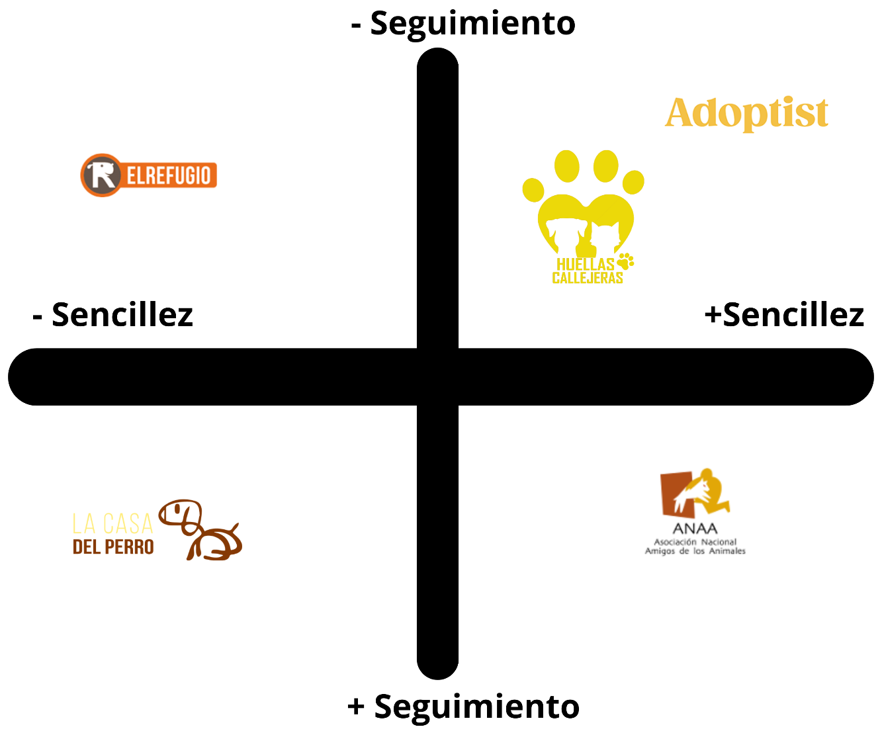

Entendido. Aquí tienes las descripciones detalladas de las páginas web de adopción de perros:

Asociación Nacional de los Amigos de los Animales:

La Asociación Nacional de los Amigos de los Animales (ANAA) es una organización sin ánimo de lucro en España que se dedica a la protección y bienestar de los animales. Ofrecen un servicio de adopción de perros y gatos, con perfiles detallados de cada mascota, incluyendo su historia, carácter, y necesidades especiales. ANAA también proporciona información y recursos sobre el cuidado responsable de los animales y la importancia de la esterilización. Además, realizan campañas de sensibilización y organizan eventos para promover la adopción y el voluntariado.

Apasos Bilbao:

Apasos Bilbao es una asociación sin ánimo de lucro dedicada a la protección y adopción de perros abandonados en Bilbao. Su página web ofrece un listado de perros disponibles para adopción, con fotos, descripciones detalladas y el estado de salud de cada animal. Apasos Bilbao también proporciona información sobre el proceso de adopción, los requisitos necesarios y consejos para la integración del perro en su nuevo hogar. Además, organizan eventos y actividades para recaudar fondos y sensibilizar sobre el abandono y maltrato animal.

El Refugio:

El Refugio es una organización española que trabaja en la defensa de los derechos de los animales y promueve la adopción de mascotas. Su página web incluye un buscador de animales disponibles para adopción, con fichas detalladas y fotografías. También ofrecen información sobre sus campañas de concienciación, rescates y casos legales en defensa de los animales. Además, El Refugio proporciona recursos educativos para adoptantes y propietarios de mascotas, así como la posibilidad de colaborar a través de donaciones y voluntariado.

La Casa del Perro:

La Casa del Perro es una asociación dedicada al rescate y adopción de perros abandonados. En su página web, presentan una lista de perros disponibles para adopción, con descripciones completas y fotos. La organización también se centra en la educación sobre el cuidado responsable de las mascotas y la importancia de la esterilización para controlar la población canina. Además, La Casa del Perro organiza eventos y actividades para promover la adopción y recaudar fondos para el cuidado de los animales rescatados.

APA Puppy Bilbao:

APA Puppy Bilbao es una organización sin ánimo de lucro que rescata perros en situación de abandono o maltrato y busca nuevos hogares para ellos. Su página web ofrece perfiles detallados de los perros disponibles para adopción, con información sobre su carácter, historia y necesidades específicas. Además, proporcionan guías sobre el proceso de adopción y consejos para la integración de los perros en sus nuevos hogares. APA Puppy Bilbao también realiza campañas de sensibilización y actividades de recaudación de fondos.

Adoptlist:

Adoptlist es una plataforma en línea que conecta refugios y organizaciones de rescate con personas interesadas en adoptar perros. La web permite buscar perros disponibles para adopción utilizando diversos filtros, como ubicación, raza y edad. Cada perfil de perro incluye fotos, descripciones y detalles sobre el proceso de adopción. Adoptlist también ofrece recursos educativos para futuros adoptantes, incluyendo guías sobre el cuidado de los perros y la importancia de la adopción responsable. Además, colaboran con diversas organizaciones para promover eventos de adopción y sensibilización.

Huellas Callejeras:

Huellas Callejeras es una asociación dedicada al rescate y adopción de perros callejeros en España. Su página web presenta una lista de perros disponibles para adopción, con fichas detalladas que incluyen fotos, características y necesidades especiales de cada animal. La organización también trabaja en la educación y concienciación sobre el abandono y maltrato animal, ofreciendo recursos y guías para futuros adoptantes. Además, Huellas Callejeras organiza eventos y actividades para recaudar fondos y fomentar la adopción de perros rescatados.

### 4.3.Estrategias de producto:

Introducción:

Desarrollar estrategias de producto es fundamental para garantizar que nuestro servicio en PetsFinder siga siendo relevante y atractivo para nuestros usuarios. Estas estrategias nos permiten mejorar la experiencia del usuario, satisfacer sus necesidades cambiantes y diferenciarnos de la competencia en el mercado de adopción de mascotas en línea.

Ampliación de la base de datos de mascotas:

* Al aumentar la variedad de mascotas disponibles para adopción, ofrecemos a los usuarios una selección más amplia para elegir, lo que aumenta las posibilidades de que encuentren la mascota perfecta para su hogar y estilo de vida.

Implementación de filtros avanzados de búsqueda:

* Al mejorar la funcionalidad de búsqueda, facilitamos a los usuarios la localización de mascotas que se adapten a sus preferencias específicas, lo que mejora la experiencia del usuario y aumenta la probabilidad de encontrar una coincidencia ideal.

Integración de tecnologías de reconocimiento de imagen:

* Al permitir a los usuarios buscar mascotas similares a través de una imagen, hacemos que el proceso de búsqueda sea más intuitivo y emocionante, lo que aumenta la participación y la satisfacción del usuario.

Inclusión de perfiles más detallados de mascotas:

* Al proporcionar información exhaustiva sobre cada mascota, ayudamos a los usuarios a tomar decisiones más informadas y a establecer una conexión más profunda con las mascotas que están considerando adoptar.

Desarrollo de un sistema de seguimiento post-adopción:

* Al ofrecer a los adoptantes la posibilidad de compartir actualizaciones sobre la mascota después de la adopción, creamos una comunidad comprometida y transparente que fomenta la confianza y el apoyo mutuo entre los usuarios.

En cuanto a la publicidad, nos enfocaremos en estrategias de SEO (optimización de motores de búsqueda) para mejorar nuestra visibilidad en línea y atraer tráfico orgánico a nuestro sitio web. Además, ofreceremos contenido de valor, como artículos informativos sobre cuidado de mascotas, historias de éxito de adopción y consejos prácticos para propietarios de mascotas, para brindar a nuestros usuarios información útil y relevante que los mantenga comprometidos y regresen a PetsFinder.

Wireframes:

#### Logo:

Hemos elegido este logo para PetsFinder porque refleja la simplicidad, la claridad y la confianza que buscamos transmitir a nuestros usuarios. Optamos por un diseño minimalista y moderno que se alinea con la estética de nuestra página web, la cual predominan los colores azul y blanco. La elección de estos colores se basa en su asociación con la calma, la confianza y la profesionalidad, lo que refuerza la percepción de nuestra marca como una plataforma confiable para la adopción de mascotas.

Aunque muchos logos en el mercado de adopción de mascotas suelen ser coloridos y vibrantes, hemos decidido diferenciarnos utilizando una paleta de colores más sencilla y consistente, compuesta principalmente por azul y blanco. Esta decisión nos permite destacarnos de manera elegante y profesional, mientras mantenemos una identidad visual coherente y reconocible. Creemos que este enfoque nos ayudará a transmitir nuestra marca de manera clara y memorable, captando la atención de nuestros usuarios de manera efectiva y generando confianza en nuestra plataforma.

Factores:

* **Alineación con la marca**
* **Adecuación al público objetivo**
* **Simplicidad**
* **Versatilidad**
* **Legibilidad**
* **Originalidad**
* **Memorabilidad**
* **Escalabilidad**
* **Adaptación a la paleta de colores**
* **Relevancia y atemporalidad**

### 4.4.Estrategias de precio:

Los ingresos de la plataforma PetsFinder surgen de dos fuentes principales:

Patrocinios

Publicidad

Y por la parte del patrocinio ofrecemos espacios publicitarios en la plataforma para marcas relacionadas con mascotas, como fabricantes de alimentos para mascotas o servicios de cuidado de mascotas. Cobra tarifas mensuales o anuales por estos patrocinios.

Gastos Fijos:

-    internet: 40€/mes

-    luz y agua: 55€/mes

-    hosting: 3,5€/mes

-   Consultoria: 35€/mes

- Alquiler: 800€/mes

- Publicidad: 500€/mes

-    Salarios: 1.300€/mes

Costes Fijos: (40+55+3,5+35+800+500+1300)*12=2.733,5 * 12= 32.802 €

Producto 2: Espacio publicitarios: se estiman que se van a publicitar 30 empresas que pueden ser de comida, salud o los que puedan ofrecer adiestramiento personal a un precio de 20 €

PRECIO TÉCNICO:

-  Producto  1 → comisión por patrocinio:

( 32.802 *1)/100 =32.802/100=328,02€

Métodos de cobro:

- Tarjeta de crédito/débito.También se aceptan tarjetas de prepago (PCS) o virtuales.

-   Apple Pay

-  Google Play

-   Paypal

4.5Estrategia de distribución

**Plataforma Principal: Página Web**

Nuestra página web será el canal principal de distribución para PetsFinder, proporcionando una plataforma centralizada y eficiente para facilitar la adopción de perros. A continuación, se detallan las características y estrategias específicas para maximizar el alcance y efectividad de nuestra página web.

1. **Interfaz de Usuario Intuitiva**
   * **Diseño Amigable**: Crear una interfaz de usuario sencilla y fácil de navegar, asegurando que los adoptantes potenciales puedan encontrar y obtener información sobre los perros de manera rápida y sin complicaciones.
   * **Optimización Móvil**: Asegurar que la página web esté completamente optimizada para dispositivos móviles, permitiendo a los usuarios acceder y utilizar la plataforma desde cualquier lugar y en cualquier momento.
2. **Características Específicas de la Página Web**
   * **Perfiles Detallados de los Perros**: Cada perro disponible para adopción tendrá un perfil detallado que incluye fotos, videos, descripción, historial médico y otros detalles relevantes para ayudar a los adoptantes a tomar decisiones informadas.
   * **Sistema de Búsqueda y Filtrado Avanzado**: Herramientas que permitan a los usuarios buscar perros según criterios específicos como ubicación, raza, edad, y necesidades especiales, facilitando la búsqueda del perro ideal.
   * **Formulario de Solicitud en Línea**: Un proceso de solicitud de adopción simplificado que los usuarios puedan completar y enviar directamente a través de la página web, agilizando el proceso de adopción.
   * **Recursos Educativos**: Sección dedicada a guías, artículos y videos educativos que ayuden a los adoptantes a prepararse y cuidar adecuadamente a sus nuevos perros.
   * **Seguimiento Post-Adopción**: Módulo para el seguimiento post-adopción, ofreciendo soporte continuo y recursos adicionales a los nuevos dueños para asegurar el bienestar del perro adoptado.

### 4.6Estrategias de promoción:

**1.Publicidad Redes Sociales:**

- Creación de cuentas en Instagram, YouTube, TikTok, y otras plataformas relevantes para llegar a nuestro público objetivo.

- Creación de contenido orgánico utilizando tus conocimientos en IA para producir videos educativos y entretenidos para niños sobre la adopción de mascotas.

- Publicación regular de contenido para aumentar la visibilidad y el compromiso de la audiencia.

- Interacción activa con seguidores y colaboraciones con influencers o creadores de contenido relacionados con el cuidado de mascotas.

**2.Relaciones Públicas:**

- Colaboración con organizaciones de bienestar animal y refugios locales para aumentar la conciencia sobre la adopción de mascotas.

- Participación en eventos comunitarios y ferias de adopción para promover la marca y los valores de adopción responsable.

- Envío de comunicados de prensa a medios locales y nacionales para obtener cobertura en medios de comunicación.

**3.Merchandising:**

- Creación de productos relacionados con la marca, como camisetas, tazas o pegatinas, para promocionar PetsFinder y generar ingresos adicionales.

- Venta de productos en línea a través del sitio web y promoción en redes sociales para aumentar las ventas y la visibilidad de la marca.

**5.Venta Directa**

- Ofrecemos una plataforma innovadora, PetsFinder, diseñada para conectar perreras y refugios con posibles adoptantes a través de perfiles detallados y contenido interactivo sobre cada mascota disponible.

- Nuestro enfoque en la adopción responsable y el seguimiento post-adopción garantiza que las mascotas encuentren hogares amorosos y duraderos.

Como nos pònemos en contacto con las perrreras

- Además de ayudar a las perreras a encontrar hogares para sus mascotas, también ofrecemos oportunidades de generar ingresos a través de patrocinios y colaboraciones con marcas relevantes en el sector de las mascotas.

- Al unirse a PetsFinder, las perreras no solo mejorarán la vida de las mascotas bajo su cuidado, sino que también contribuirán a la comunidad al fomentar la adopción responsable y reducir el número de mascotas sin hogar.

Esta estrategia integral de promoción combina el poder de las redes sociales, las relaciones públicas, el merchandising y el SEO para aumentar la visibilidad y la credibilidad de PetsFinder, y así, generar ingresos a través de patrocinios y ventas.

Para distribuir nuestra página web de venta de perros en línea, estamos implementando varias estrategias clave. En primer lugar, nos estamos asegurando de que el sitio web esté bien optimizado para motores de búsqueda, lo que significa que será más fácil de encontrar en Google y otros buscadores. Además, estamos aprovechando las redes sociales para promocionar nuestra página, publicando contenido interesante y relevante para los amantes de los perros en plataformas como Instagram y Facebook. También estamos buscando colaboraciones y alianzas con influencers y marcas relacionadas con mascotas para aumentar nuestro alcance y visibilidad. Además, estamos invirtiendo en publicidad en línea para llegar a audiencias específicas y estamos utilizando el correo electrónico para mantenernos en contacto con clientes potenciales y existentes. Finalmente, estamos participando en eventos y ferias locales para promocionar nuestra página y establecer conexiones con clientes potenciales cara a cara. Estas estrategias combinadas nos están ayudando a llegar a una amplia audiencia y a aumentar las ventas de nuestra página web de venta de perros en línea.

4.7-Marketing Digital:

**Posicionamiento en Buscadores (SEO):**

- SEO On-page: Optimización de metadatos, etiquetas de título, descripciones y contenido del sitio web para incluir palabras clave relevantes relacionadas con la adopción de mascotas.

- SEO Off-page: Creación de backlinks de calidad desde sitios web relevantes y autorizados, como blogs de mascotas y organizaciones de bienestar animal.

- SEO Técnico: Mejora de la velocidad de carga del sitio web, optimización de la estructura del sitio y la navegación para una mejor experiencia del usuario.

- Estrategia de contenido: Creación regular de contenido relevante y útil relacionado con la adopción de mascotas para atraer tráfico orgánico y mejorar la autoridad del sitio.

## 5.Especificacion de requisitos

### 5.1 Requisitos funcionales

|  |  |
| --- | --- |
| REQUISITO | DESCRIPCION |
| RF1 | Se mostrará inicialmente la pagina web de los perros para poder adoptar perro en la página web en el menú habrá de botones que serán login y registro |
| RF2 | Si das a login te puedes loguear y acceder a tu cuenta en la cual podrás crear perros. |
| RF3 | Si no te logueas porque las credenciales no son correctas te saldrá un error y podrás volver a intentar loguearte. |
| RF4 | Dentro de login hay un enlace en el cual podrás ir a registrar el usuario. |
| RF5 | Dentro de registrar usuario tendrás que insertar el DNI del usuario,email y password |
| RF6 | Una vez que te hayas registrado podrás loguearte. |
| RF7 | Tambien puedes recuperar contraseña,en la pantalla de login tienes un botón que es reset password. |
| RF8 | Tienes que poner el email y la password para poder resetear la contraseña. |
| RF9 | Si te has logueado te aparecerá un menú con las 3 opciones que son home,perreras y perros. |
| RF10 | Home es la pagina principal,perreras las perreras que hay y perros los que hay en la base de datos. |
| RF11 | Si entras por primera vez y no te has logueado,no puedes adoptar. |
| RF12 | Si te has logueado tienes lo mismo pero en perros en cualquier perro tendrás un botón que es ver mas y dando a ese botón tendrás la información del perro y un botón adoptar. |
| RF11 | Si eres administrador podras crear perros,perreras,en los perros podras poner las imágenes,podras ver los perros que no se han adoptado,los que están en tramite y los que se han adoptado,los usuarios podras cambiar de password,cambiarlos de rol y ver su dni |
| RF12 | Si te has logueado en la pagina principal tendrás un botón pedir dni en el cual podras poner tu dni y que el administrador de la perrera pueda verificarte. |

### 5.2 Requisitos de interfaz de usuario

|  |  |
| --- | --- |
| Requisito | Descripción |
| RI1 | Vamos a usar la tipografía Poppins. |
| RI2 | Vamos a usar los colores azul y blanco en la  página web. |
| RI3 | El tamaño de las fuentes será proporcional para que personas con problemas de vista no tengan ningún tipo de problema |
| RI4 | Utilizaremos media queries para que la pagina web sea responsive. |

### 5.3 Requisitos del sistema

|  |  |
| --- | --- |
| **Requisito** | **Descripción** |
| RSI1 | Tener conexión a internet. |

### 5.4 Requisitos de seguridad

|  |  |
| --- | --- |
| **Requisito** | **Descripción** |
| RS1 | Las contraseñas estarán cifradas |

## 6.Analisis

### 6.1 Diagrama de casos de uso

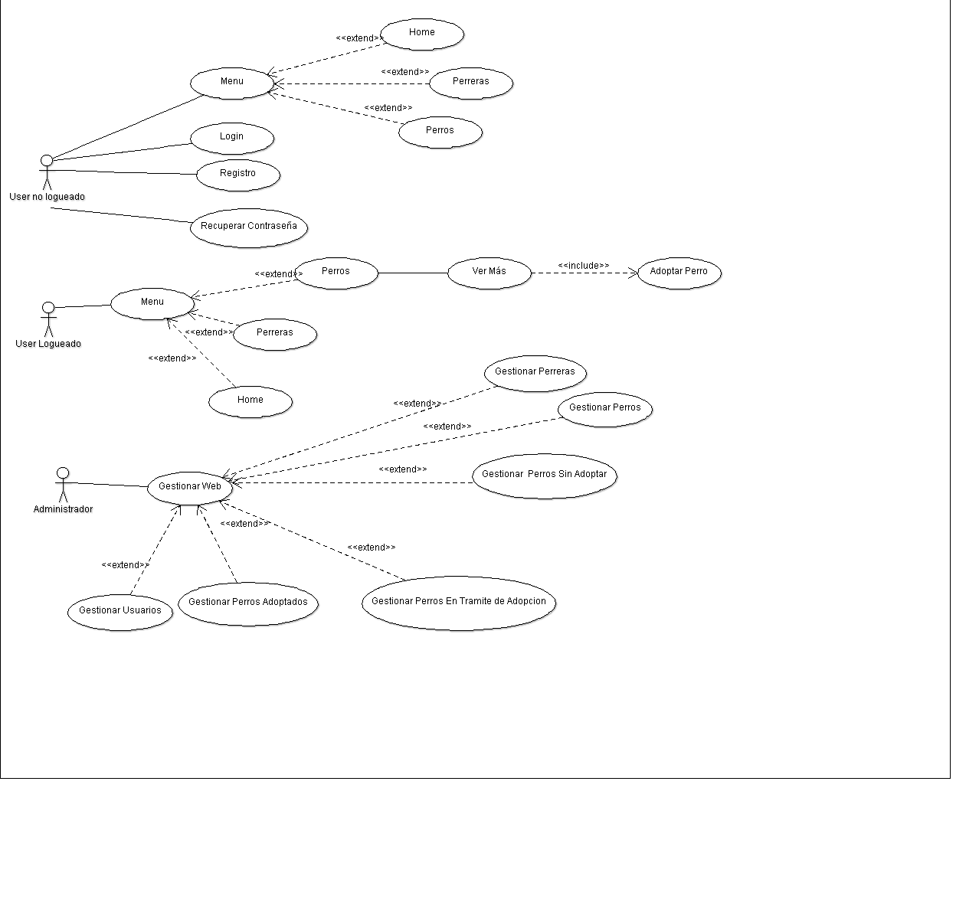

### 6.2 Modelo conceptual de datos(Modelo E-R)

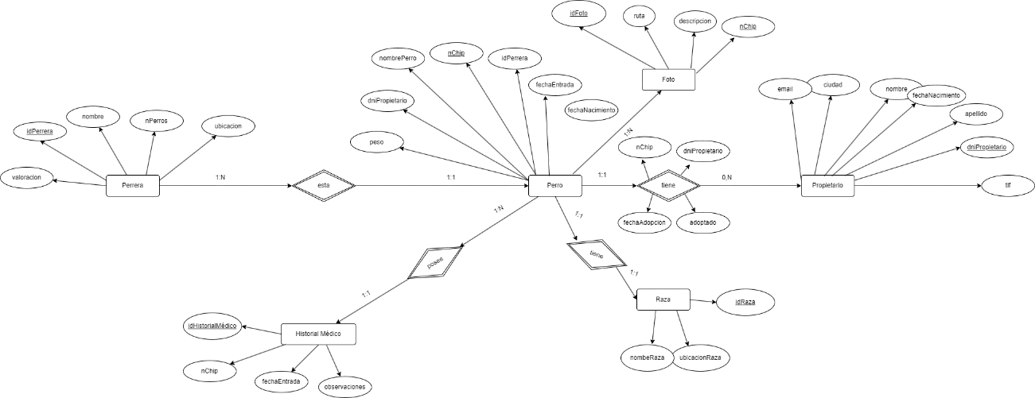

## 7.Diseño

### 7.1 Diseño de la funcionalidad

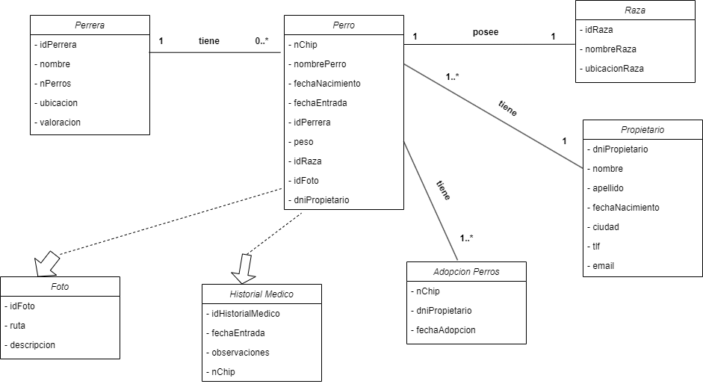

### 7.2 Modelo Lógico de Datos

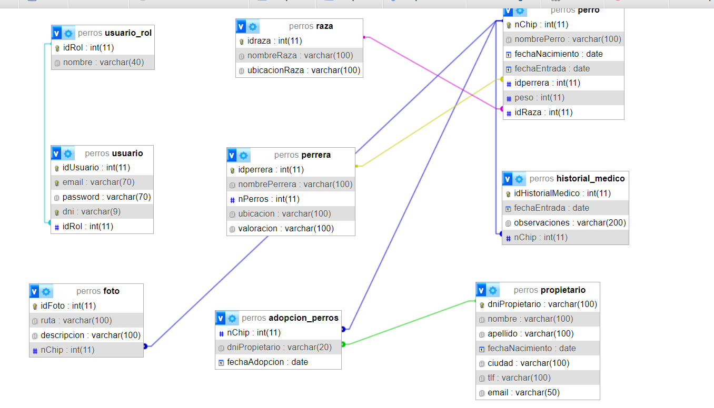

## 8.Implementación.

### 8.1.-Interfaz de usuario

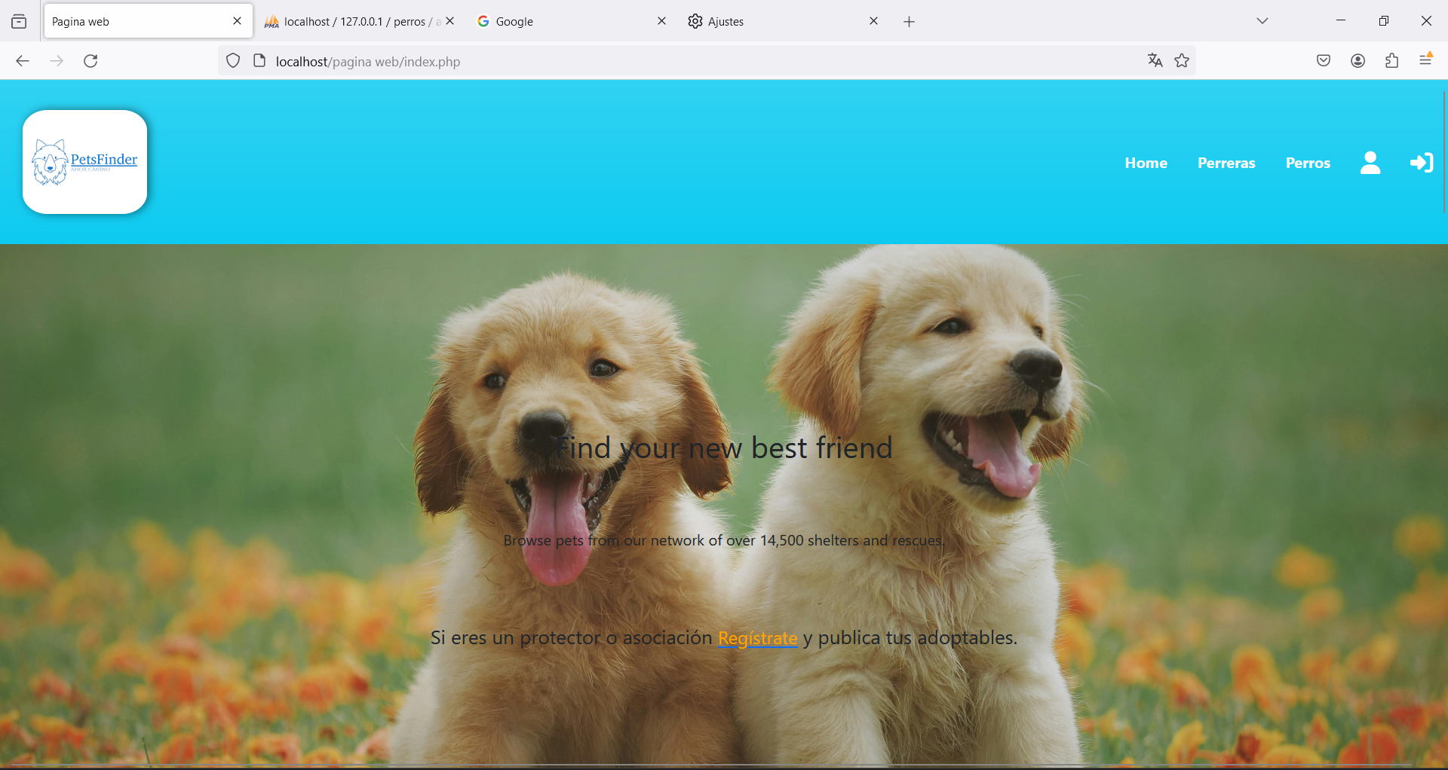

Esta es la página principal donde mostraremos como se puede ver en la imagen el sitio web y en el cual podrás filtrar perros que quieras adoptar por raza, animal y tamaño.

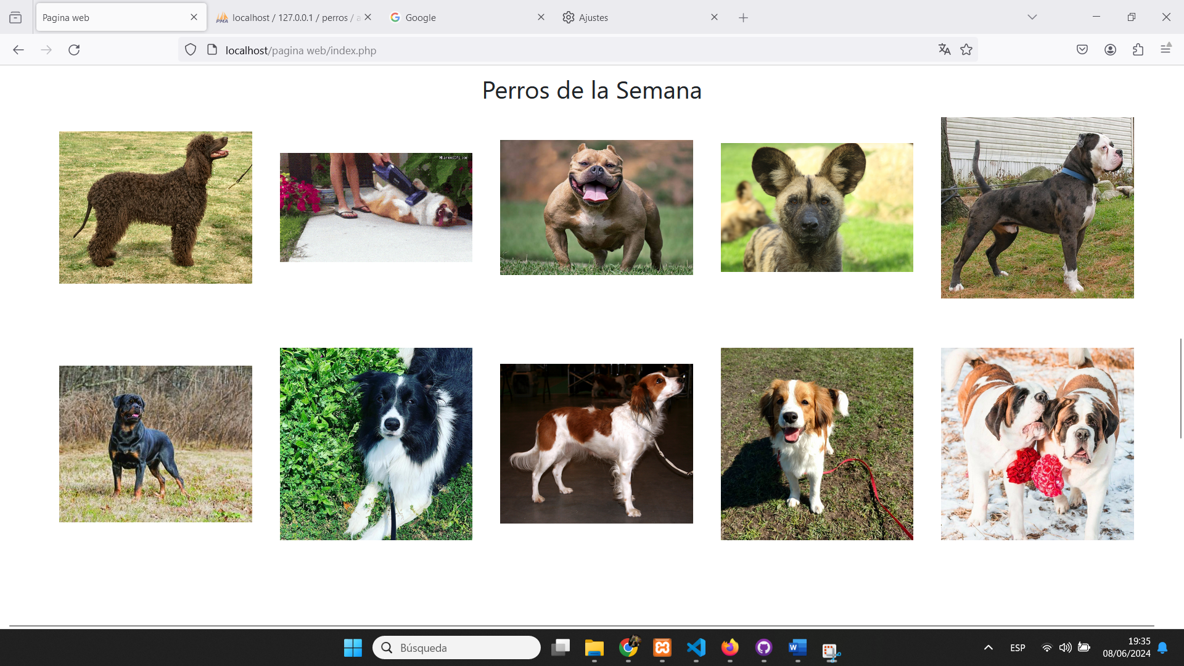

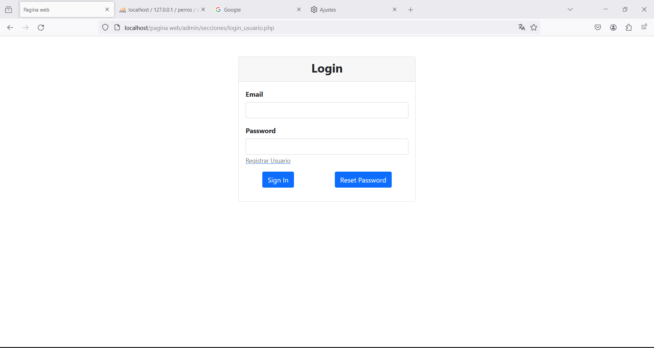

Pantalla de Login.

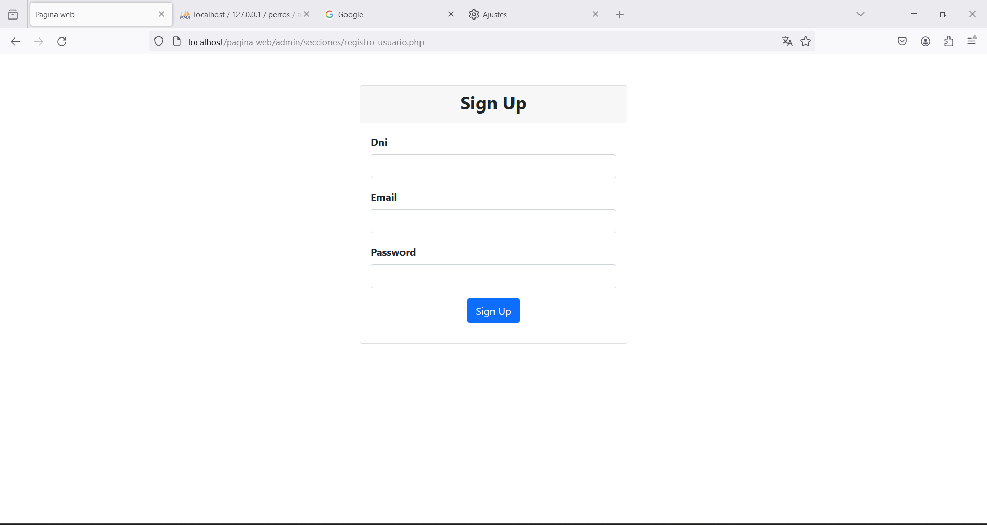

Pantalla de registro.

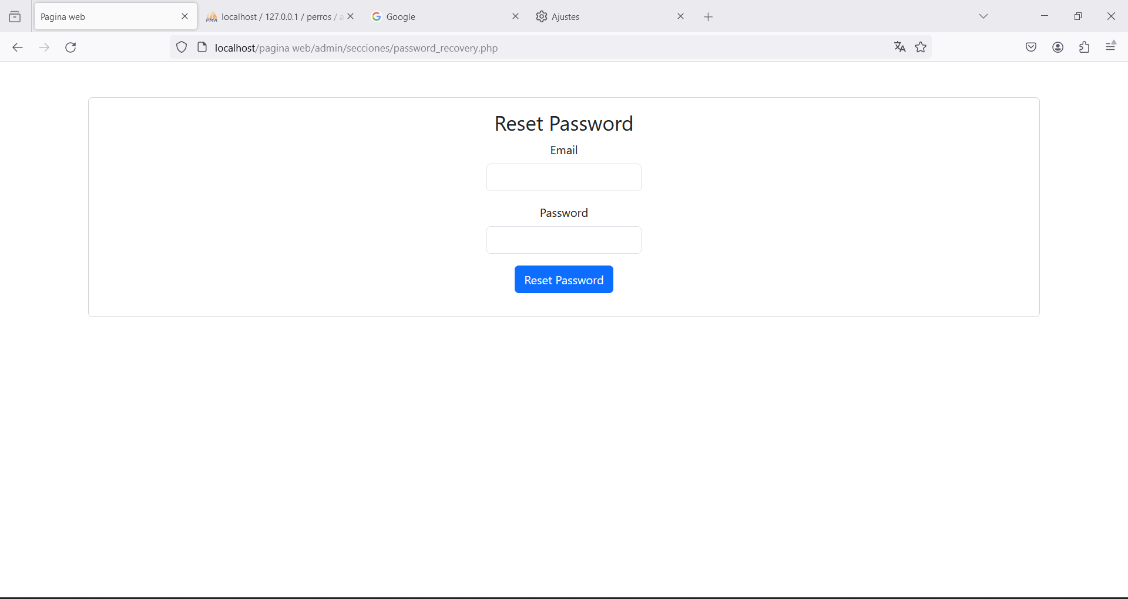

Pantalla de recuperar la contraseña

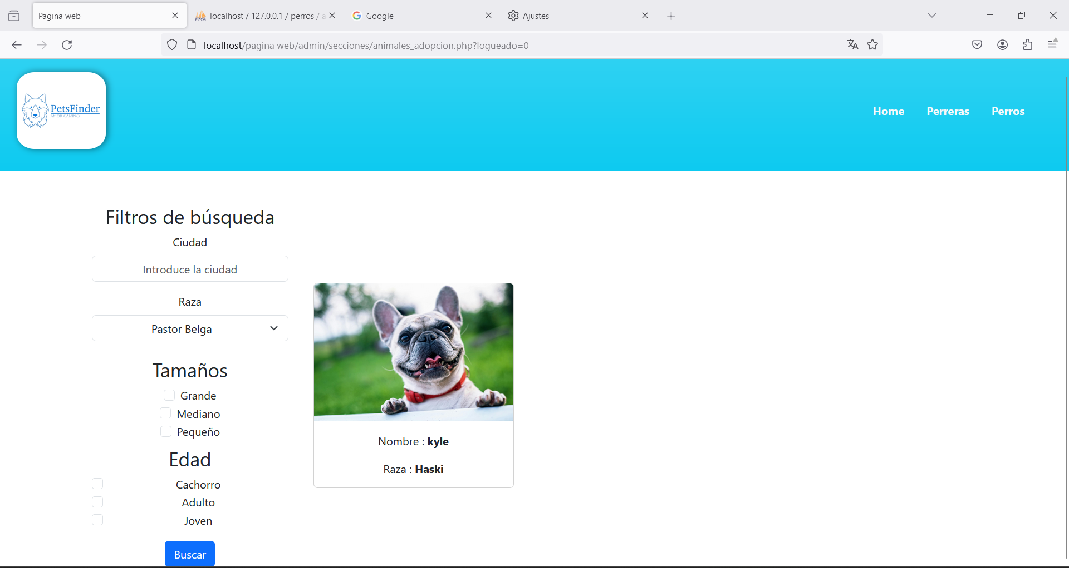

Pantalla de perros adoptables

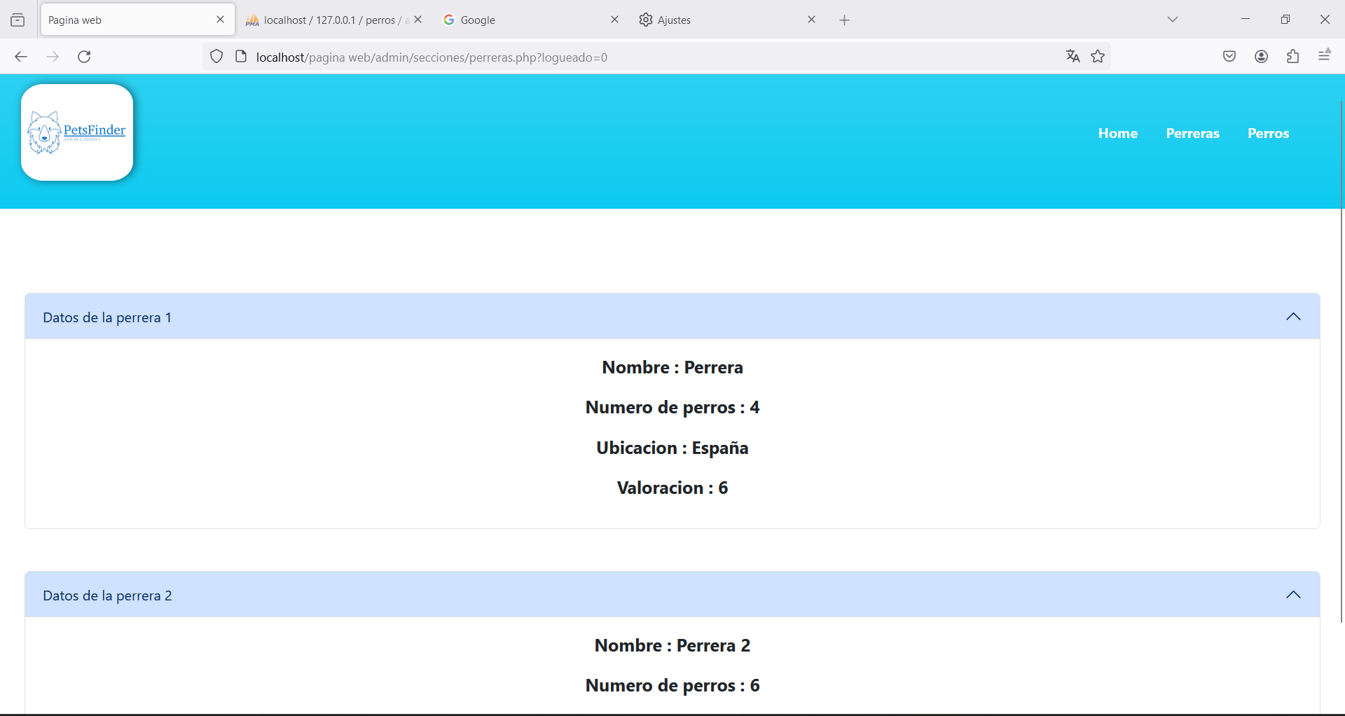

Pantalla de los perreras.

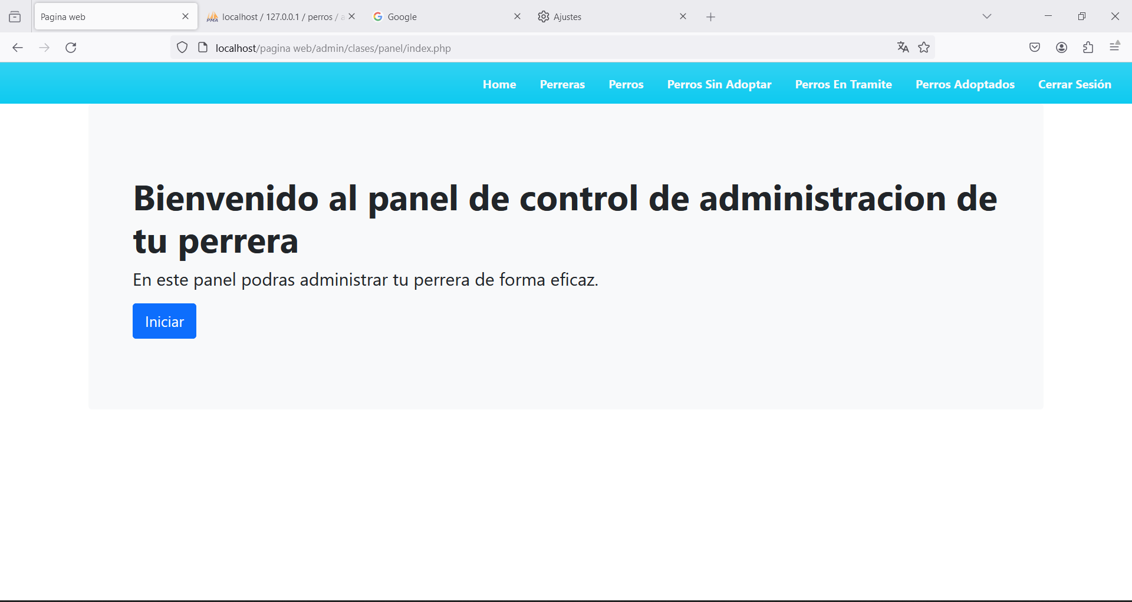

Pantalla de administrador

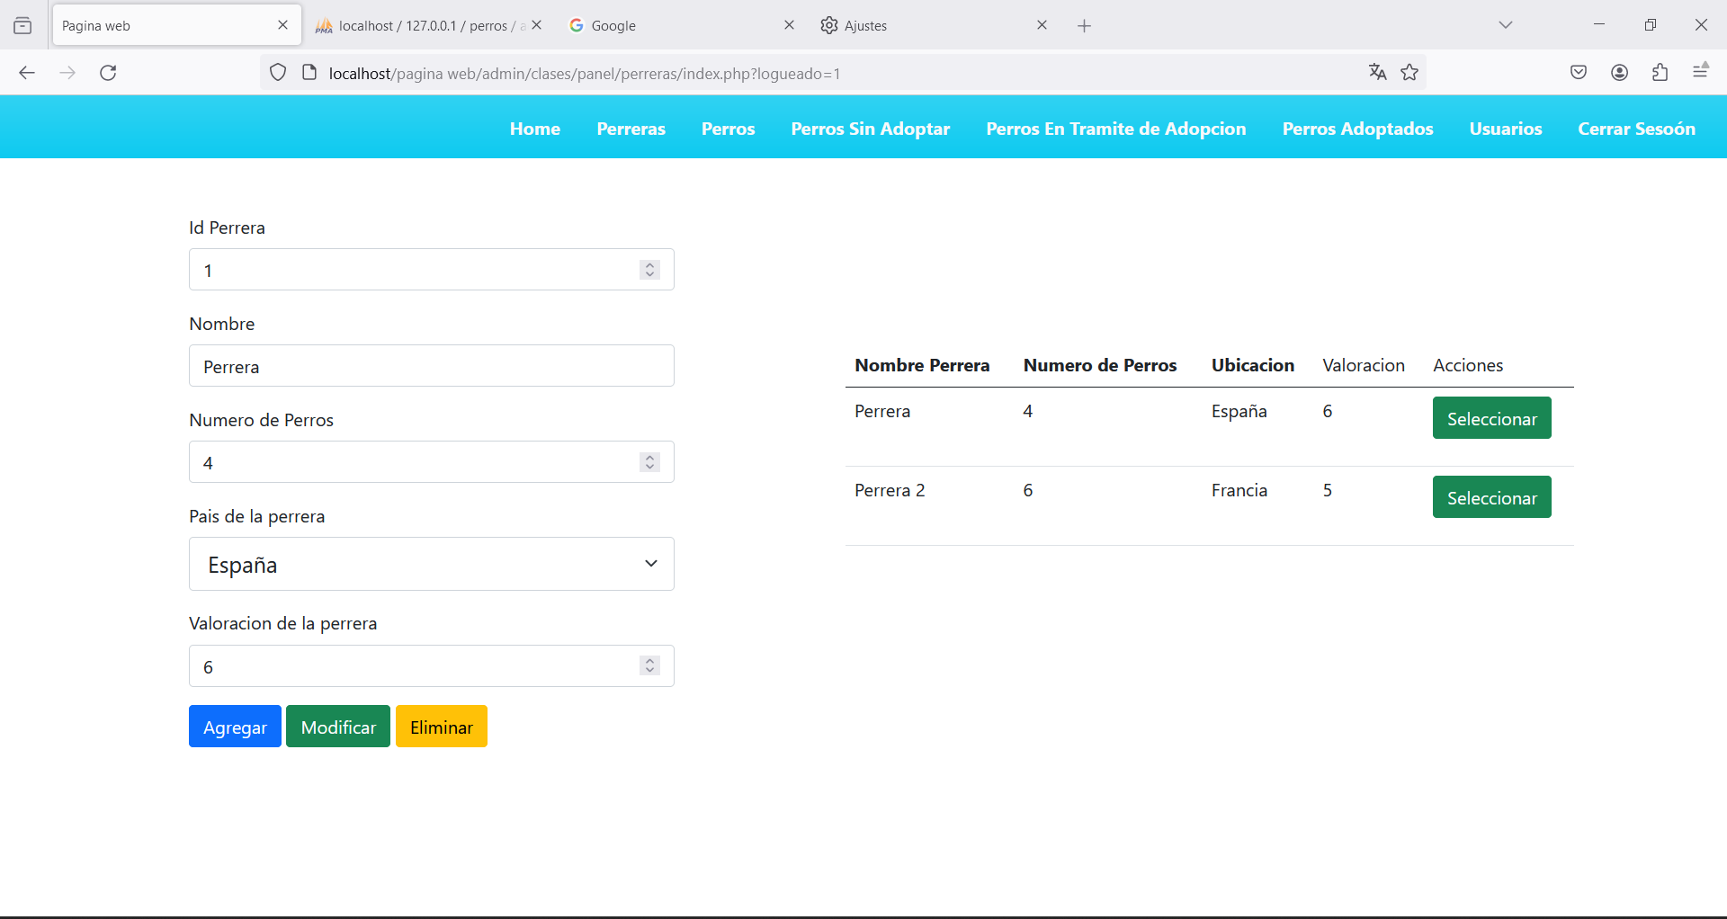

Pantalla de las perreras

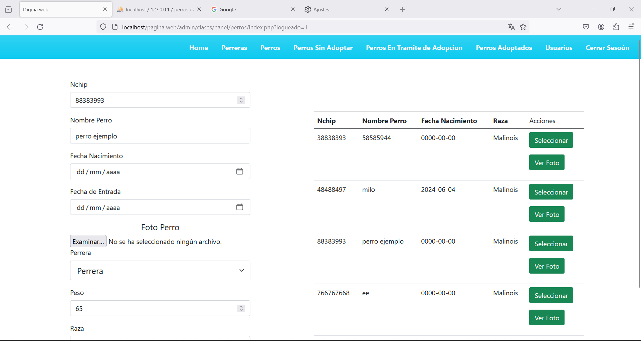

Pantalla de los perros

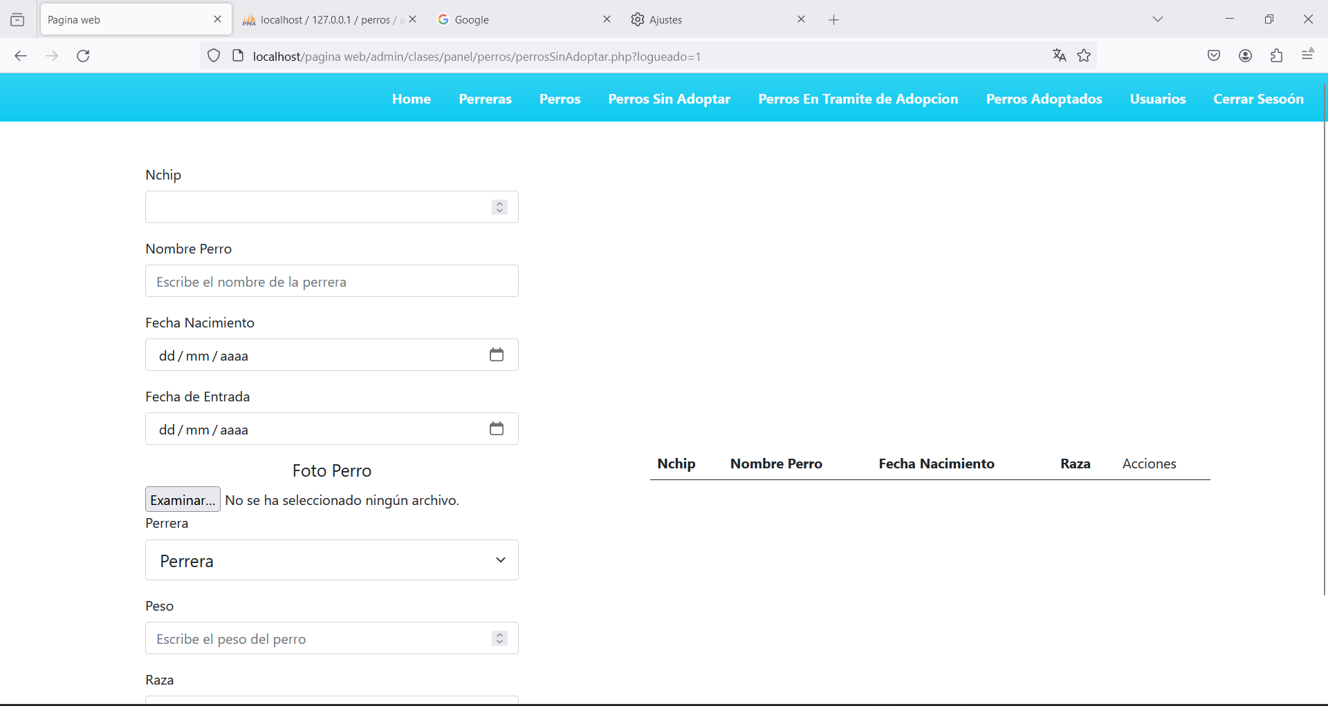

Pantalla de los perros sin adoptar

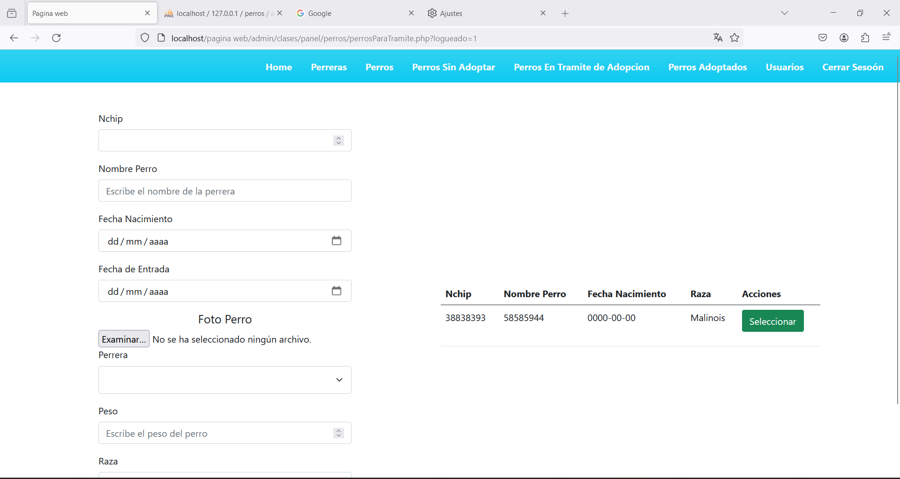

Pantalla de los perros que están en tramite de adopción

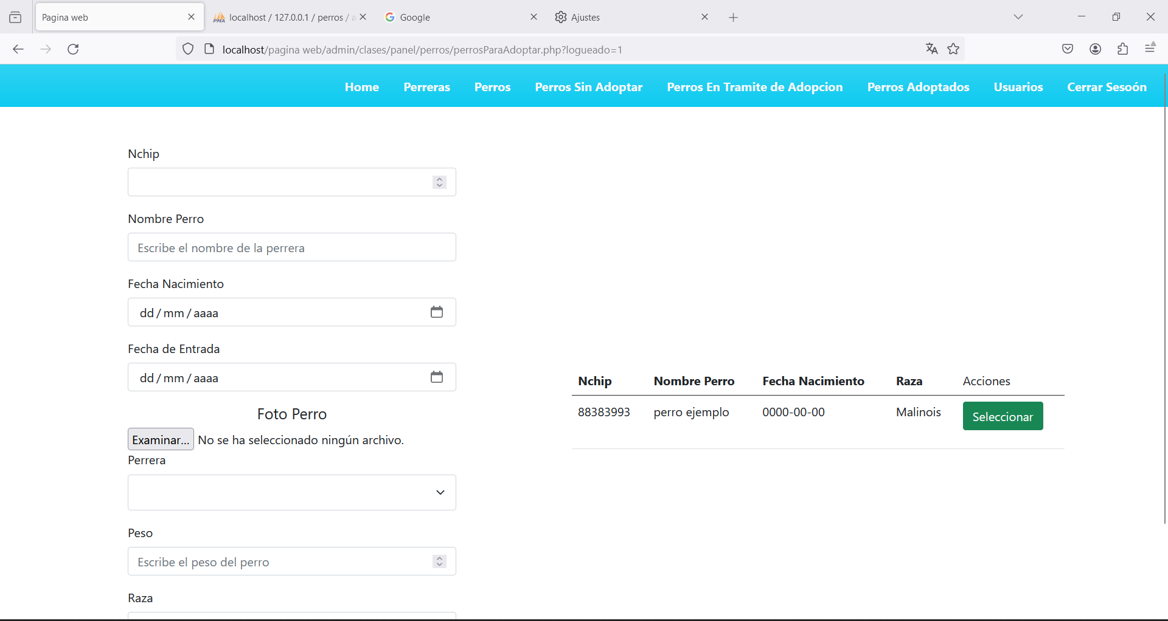

Pantalla de los perros que están adoptados

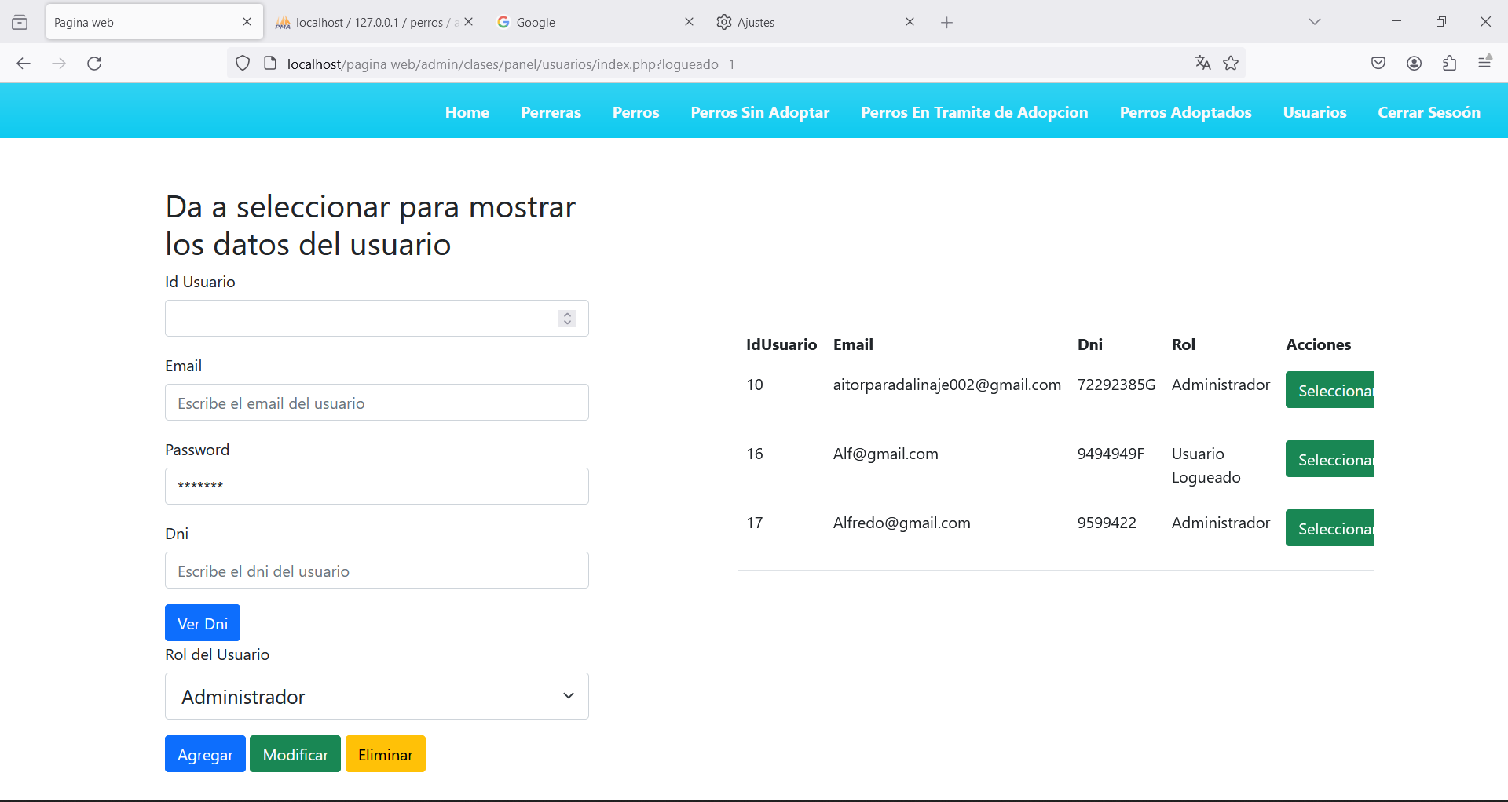

Pantalla de los usuarios

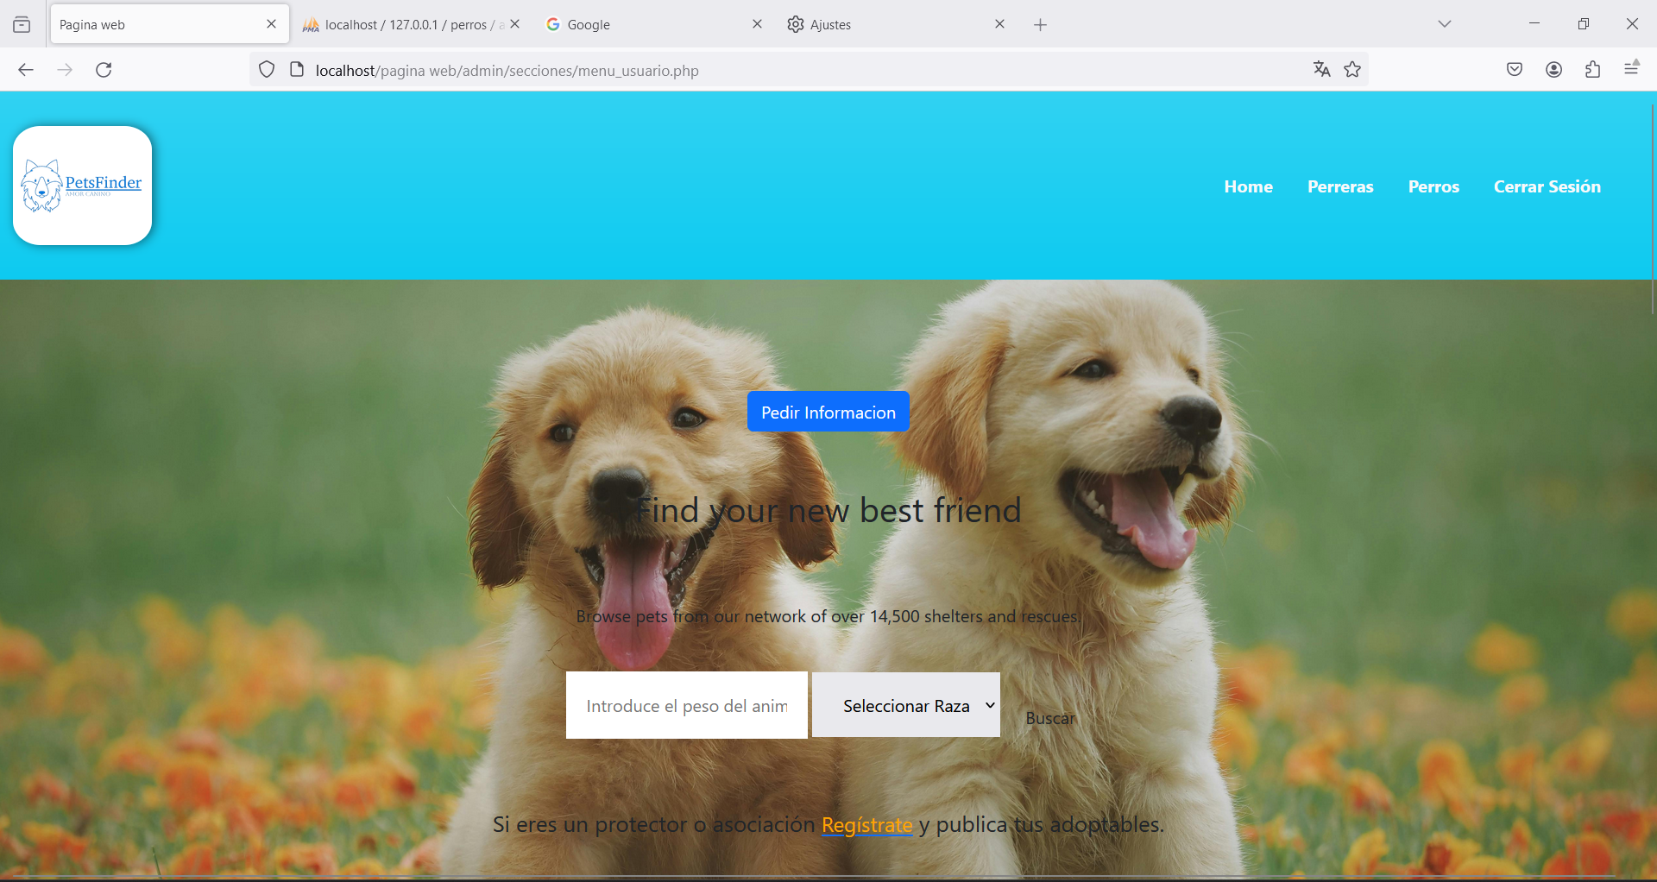

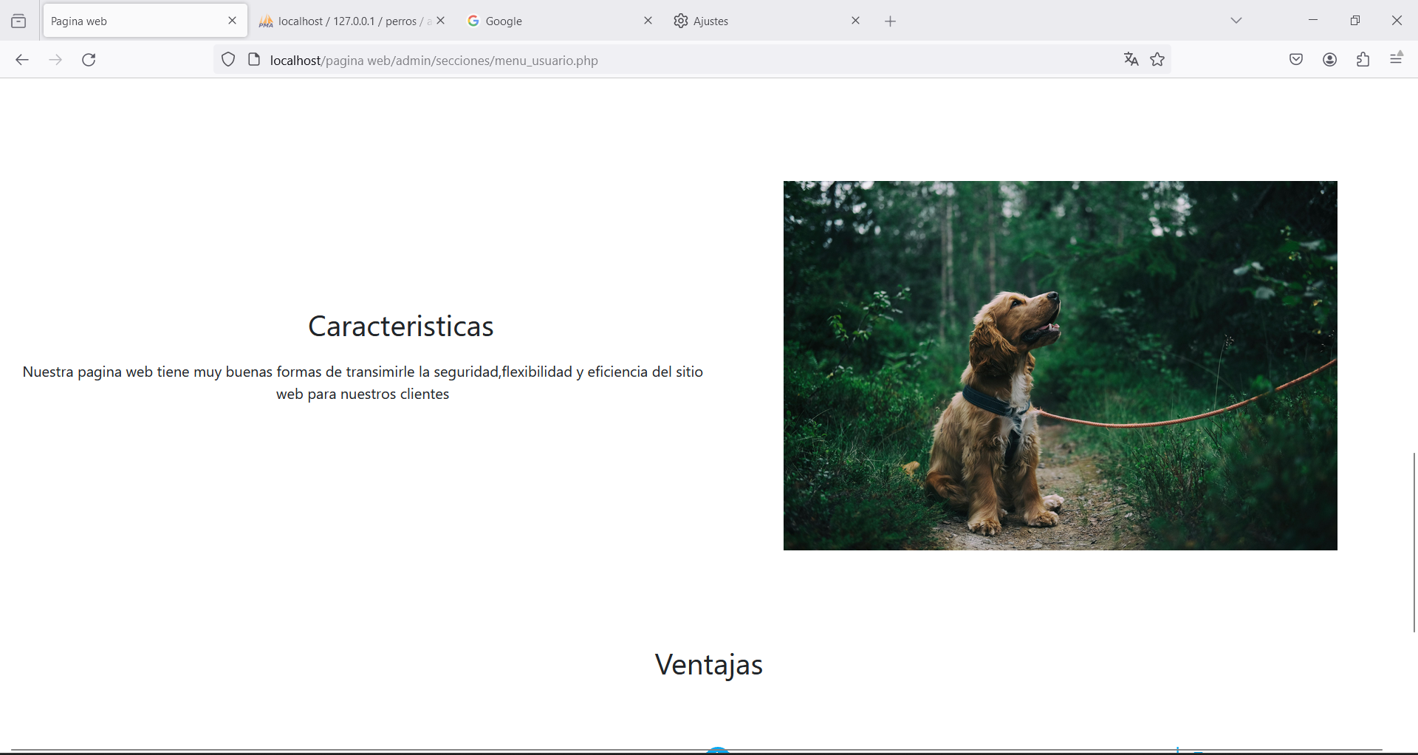

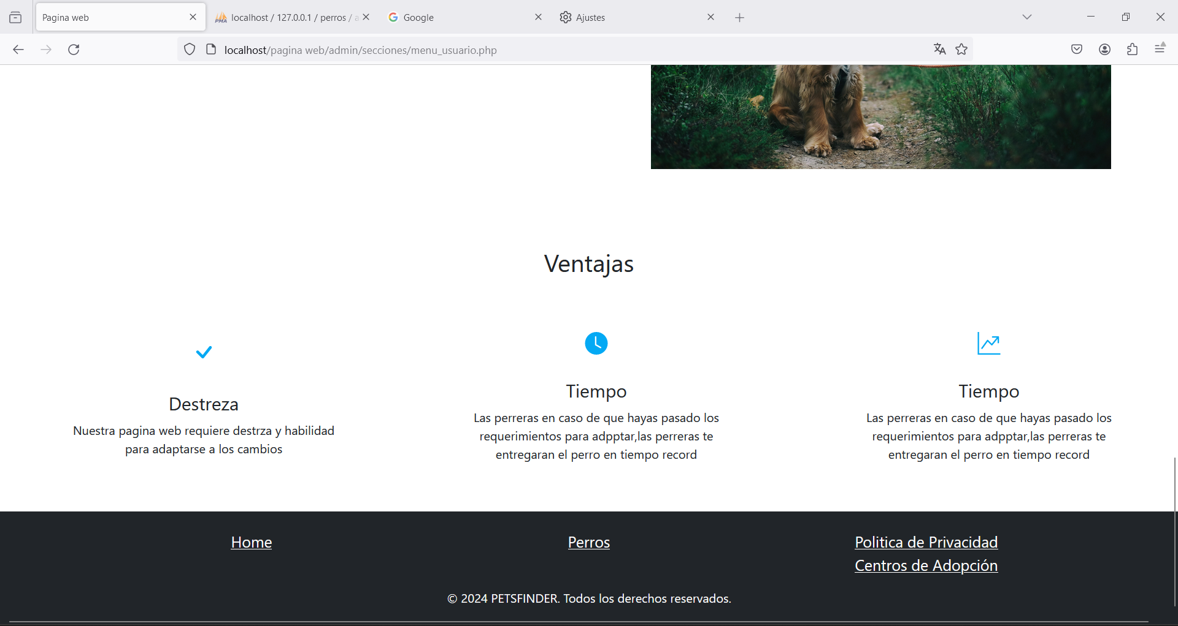

Pantalla de cuando eres usuario logueado

### 8.2.Tecnologías utilizadas

**Gestores de Bd:**

He utilizado phpmyadmin para crear la base de datos con sus relaciones correspondientes.

**Api:**

Voy a utilizar la api thedogapi para listar los perros adoptables en la pagina principal cuando entras en la página web.

### 8.3.Herramientas utilizadas

**Entornos de desarrollo:**

Voy a utilizar visual studio code y responsively.

**Herramientas de trabajo:**

He subido un repositorio a GitHub para que el tutor pueda ver los cambios en el proyecto mientras que lo voy haciendo de tal forma que no haya fallos a la hora de subir el archivo.

Enlace a repositorio del proyecto:

<https://github.com/Aitor-blip/pjdaw.git>

## 9.Análisis económico-financiero

### 9.1. Estimación de inversiones

|  |  |
| --- | --- |
| **INVERSIONES** | **VALOR** |
| **Construcciones** |  |
| **Elementos de transporte** |  |
| **Equipos informáticos** | 1.500,00 € |
| **Maquinaria** |  |
| **Mobiliario** | 500,00 € |
| **Útiles y herramientas** | 200,00 € |
| **Investigación y desarrollo** | 4.055,03 € |
| **Mercaderías (stock seguridad)** |  |
| **Materias primas (stock seguridad)** |  |
| **Aplicaciones y programas Informáticos** |  |
| **TOTAL** | **6.255,03 €** |
|  |  |

La estimación de inversiones que vamos a realizar son las siguientes:

- Equipos informáticos:

Vamos a comprar un pc sobremesa para poder programar sin muchas complicaciones nuestra página web.

# **Marca**: PcCom Ready

# **Procesador**: Intel Core i5-12400F

**Disco duro:** WD Blue SN570 SSD 1TB M.2 NVMe

**Memoria RAM:**Kingston FURY Beast DDR4 3200 MHz 32GB 2x16GB CL16

Precio : **1,179.00€**

También vamos a comprar un teclado:

**Marca**: Logitech

## **Modelo**: MX Keys S

Precio : **97.99€**

También vamos a comprar un ratón.

**Marca**: Logitech

## **Modelo**: MX Anywhere 3S

Precio : **69.99€**

También vamos a comprar un monitor:

**Marca** : Alurin

**Modelo:** ALU-27-100IPS-H2

**Pantalla**

Tamaño de pantalla: 27"

Ratio de Aspecto: 16:9

Retroiluminación: LED

Brillo: 300cd/M2

Panel: IPS

Tiempo de respuesta: 14 Ms GTG (5Ms mediante OD)

Ángulo de visión: 178 ° (H) / 178 ° (V)

Compatibilidad VESA: 75 * 75 mm (M4 8mm)

Ratio de contraste: 1300: 1

Colores: 16.7 Millones

Adaptative Sync: Sí

AntiBlue Light: Sí

Fuente de alimentación: 12.0V 4A

**Puertos**

1x DP 1.2: 1920 x 1080 100Hz

1x HDMI 1.4: 1920 x 1080 100Hz

1x Tipo C (PD 15W)

**Audio**

Altavoces: No

Salida de audio: Sí

**Accesorios**

Cable HDMI: Sí

Cable de alimentación: Sí

Adaptador de corriente: Sí

**Dimensiones físicas**

Dimensiones (con soporte) (AnxFxAl): 614 x 200 x 430/544mm

Peso (con soporte): 5,05 KG

Dimensiones (sin soporte) (AnxFxAl): 613,18 x 49,64 x 361,36mm

Peso (sin soporte): 4,46 KG

Precio : **195.95€**

Mesa y Silla inversion

También compraremos una mesa:

**Generales**

Marca: VALK

Modelo: SKULD

Tipo: Mesa Gaming

Estructura: Acero

**Tablero**

Madera DM de alta calidad

Grosor 18 mm

**Regulación Altura**

3 posiciones

10 cm

Manual

**Dimensiones**

Alto: 71 - 76 - 81 cm

Ancho: 60 cm

Largo: 136 cm

Peso neto: 21 kg

Carga máxima recomendada: 100 kg

Precio : **189,99€**

**Documentar la inversión del desarrollo de la pagina web**

### 9.2. Estimación de gastos corrientes

|  |  |
| --- | --- |
| **GASTOS CORRIENTES** | **VALOR (mes)** |
| **Alquiler** | 500,00 € |
| **Sueldos y salarios** | 0,00 € |
| **Seguridad Social** | 0,00 € |
| **Cuota de autónomos** | 28,98 € |
| **Luz** | 35,00 € |
| **Agua** | 20,00 € |
| **Internet/teléfono** | 40,00 € |
| **Publicidad** | 200,00 € |
| **Gestoría** | 35,00 € |
| **Amortización** | 89,94 € |
| **Hosting** | 3,50 € |
| **Material de oficina** | 100,00 € |
| **Otros 3** | 0,00 € |
| **Otros 4** | 0,00 € |
| **TOTAL** | **1052,42** |

Estos son los gastos que vamos a tener :

-Alquiler: En este apartado lo que haremos será buscar un sitio pequeño en ciudad para poder llegar a mas clientes potenciales.

-Cuota de autónomos : La cuota de autónomos se calcula en base a tus ingresos,como el tipo de cotización es al 30 porciento,debere pagar al mes 28,92 euros al mes.

-Luz y Agua: Vamos a ir a Iberdrola y pagaremos una cuota mensual por tener luz y agua en nuestro lugar donde vayamos a alquilar.

-Internet: Iremos a Adamo y pagaremos una cuota mensual por tener internet al mes.

-Publicidad: Invertiremos en Google ads el 50% y tiktok ads el 50% para poder llegar a más clientes potenciales.

-Gestoria: Contrataremos una gestoria para que nos lleve toda la parte fiscal y no tengamos problemas con hacienda.

-Material de oficina:

También vamos a comprar una silla :

**Marca** : Owlotech

**Modelo**: Yale V2

**Tapizado en malla transpirable** con refuerzo en símil piel

**Asiento regulable en altura** por pistón de gas de 100 mm.

**Base cromada radio 320 mm.** con ruedas de nylon de 50mm.

**Apoyabrazos**ergonómicos.

**Sencillo montaje**

**Color**: Negro

**Dimensiones**59.5cm x 63cm x 110cm / 120 cm.

**Peso**12,1 kg.

**Peso MAX**: 100kgs.

Precio: **94.99€**

### 9.3. Necesidad de financiación

|  |  |  |
| --- | --- | --- |
| **NECESIDAD DE FINANCIACIÓN** | **9.503,67 €** |  |

Debido a las inversiones y los gastos determinados en el apartado anterior, esta es la necesidad de financiación que se ha determinado.

Yo creo firmemente en este proyecto y prueba de ello es la amortización estimada a esta pagina web que se refleja en la siguiente tabla.Aqui se especifica claramente que este proyecto es a largo plazo.(Cambiar explicacion).

La necesidad de financiación de 9.503,67 € surge de la suma de varios gastos necesarios para el funcionamiento y la promoción efectiva de PetsFinder. Aquí te explico cómo cada uno de estos elementos contribuye a esa cifra:

1. **Gastos de Luz, Agua e Internet**: Estos son los costos operativos básicos para mantener la infraestructura necesaria para el funcionamiento del negocio. La luz y el agua son esenciales para la oficina, mientras que una conexión a internet confiable es crucial para mantener la página web y otras operaciones en línea.
2. **Publicidad**: Incluir publicidad en el presupuesto es esencial para aumentar la visibilidad de PetsFinder y atraer a más usuarios a la plataforma. Los gastos de publicidad pueden incluir campañas en línea, anuncios en redes sociales, publicidad pagada en motores de búsqueda, entre otros.
3. **Hosting**: El hosting es el servicio necesario para alojar y mantener en línea el sitio web de PetsFinder. Este costo puede variar dependiendo de la cantidad de tráfico que reciba el sitio, así como de los recursos necesarios para garantizar su funcionamiento óptimo.
4. **Material de Oficina**: Incluir gastos relacionados con el material de oficina es importante para mantener un entorno de trabajo funcional y productivo. Esto puede incluir suministros como papel, bolígrafos, carpetas, impresoras, entre otros.

Al sumar todos estos gastos, obtenemos la cifra total de 9.503,67 €, que representa la cantidad necesaria para cubrir los costos operativos y promocionales de PetsFinder durante un período determinado. Es importante tener en cuenta estos gastos al planificar la financiación del negocio, asegurando que haya suficientes recursos disponibles para mantener el funcionamiento óptimo de la empresa y alcanzar los objetivos establecidos.

|  |  |  |  |  |  |  |
| --- | --- | --- | --- | --- | --- | --- |
| **INVERSIONES** | | | **VALOR** | **%AMORTIZACIÓN** | **AMORT. AÑO** | |
| Construcciones | | | 0,00 | 3 % | 0,00 € | |
| Elementos de transporte | | | 0,00 | 16 % | 0,00 € | |
| Equipos informáticos | | | 1500,00 | 26 % | 390,00 € | |
| Maquinara | | | 0,00 | 12 % | 0,00 € | |
| Mobiliario | | | 500,00 | 10 % | 50,00 € | |
| Útiles y herramientas | | | 285,00 | 30 % | 85,50 € | |
| Investigación y desarrollo | | | 4055,03 | 14 % | 579,29 € | |
| Mercaderías (stock seguridad) | | | 0,00 | 0 % | 0,00 € | |
| Materias primas (stock seguridad) | | | 0,00 | 0 % | 0,00 € | |
| Aplicaciones y programas informáticos | | | 0,00 | 26 % | 0,00 € | |
| **AMORTIZACIÓN** | | |  |  | **1.104,79 €** | |
|  | 7 | **¿Cuántos años crees que tendrá de vida útil la app?** | | | |

### 9.4. Esquema de financiación

Financiación Propia:

Este es el esquema de financiación propia en el cual se especifica que yo voy a ser el único socio de este proyecto y de esta empresa,que voy a poner 8000 euros en el proyecto y el resto se lo vamos a pedir al banco.

|  |  |
| --- | --- |
| **NECESIDAD DE FINANCIACIÓN** | 9.503,67 € |
| **SOCIO 1** | 8.000,00 € |
| **SOCIO 2** |  |
| **SOCIO 3** |  |
| **CAPITAL SOCIAL** | **8.000,00 €** |
| **NºPARTICIPACIONES** | 1 |
| **VALOR/PARTICIPACIÓN** | 8000 |
|  |  |
|  |  |
|  |  |
| **RESTO DE FINANCIACIÓN AJENA NECESARIA** | **1.503,67 €** |

La necesidad de financiación de 9.503,67 € para PetsFinder se compone de varios elementos esenciales para el funcionamiento diario y el crecimiento del negocio. Para comprender mejor por qué esta cifra es necesaria, examinemos detalladamente cada uno de los gastos incluidos:

1. **Gastos de Luz, Agua e Internet**: Estos son pilares fundamentales para cualquier operación empresarial. La electricidad y el agua son necesarios para mantener las luces encendidas y garantizar un entorno de trabajo cómodo y seguro. Por otro lado, una conexión a internet confiable es crucial para mantener la comunicación interna y externa, así como para administrar la plataforma en línea de PetsFinder.

2. **Publicidad**: Incluir un presupuesto para publicidad es esencial para atraer la atención de los usuarios hacia PetsFinder. La publicidad efectiva puede ayudar a aumentar la visibilidad de la marca, atraer más tráfico al sitio web y, en última instancia, aumentar el número de adopciones de perros. Esto puede incluir campañas en línea, anuncios en redes sociales, publicidad pagada en motores de búsqueda, entre otros.

3. **Hosting**: El hosting es un componente crítico para mantener en línea la plataforma de PetsFinder. Este servicio garantiza que el sitio web sea accesible para los usuarios en todo momento y que funcione de manera eficiente. El costo del hosting puede variar dependiendo de factores como el tamaño del sitio web, el tráfico esperado y los recursos necesarios para mantener el rendimiento óptimo del sitio.

4. **Material de Oficina**: Aunque a veces puede pasarse por alto, el material de oficina es esencial para el funcionamiento diario de cualquier empresa. Esto incluye suministros como papel, bolígrafos, carpetas, impresoras y otros artículos necesarios para mantener un entorno de trabajo productivo y organizado.

Dada la necesidad total de financiación de 9.503,67 €, y considerando que el resto de la financiación ajena necesaria es de 1.503,67 €, queda claro que estos fondos son esenciales para cubrir los costos operativos y promocionales de PetsFinder. Es vital asegurar que haya suficientes recursos disponibles para mantener el funcionamiento óptimo del negocio y alcanzar los objetivos establecidos.

Este es el esquema de financiación ajena en el cual se especifica que vamos a obtener 5000 euros de una subvención que da el estado a nuevas empresas.

Como empresario, la iniciativa de crear una página web de perreras se alinea perfectamente con la subvención del Programa PREE 5000 destinada a la rehabilitación energética en edificios existentes. Aunque la subvención en sí está diseñada para mejorar la eficiencia energética de los edificios, indirectamente beneficia a las perreras al reducir sus costos operativos relacionados con la energía. Esto libera recursos financieros que las perreras pueden utilizar para mejorar sus instalaciones y servicios, incluyendo la implementación de medidas para el bienestar de los animales y la promoción de sus servicios de adopción.

Por otro lado, la página web de perreras que estás desarrollando actúa como un canal importante para promover la adopción de perros y aumentar la visibilidad de estas organizaciones. Al ofrecer una plataforma en línea donde las perreras pueden mostrar sus perros disponibles para adopción, describir sus servicios y procesos de adopción, estás contribuyendo a su misión al facilitar el encuentro entre los animales necesitados de hogar y las familias adoptivas potenciales. Esta visibilidad adicional puede resultar en un aumento en las adopciones, lo que, a su vez, alivia la carga de las perreras al reducir la sobrepoblación y mejorar el bienestar general de los perros.

Por otra parte,decimos que vamos a pedir al banco 8000 en 3 años al 6 % y con un TIN mensual de 0,49%.

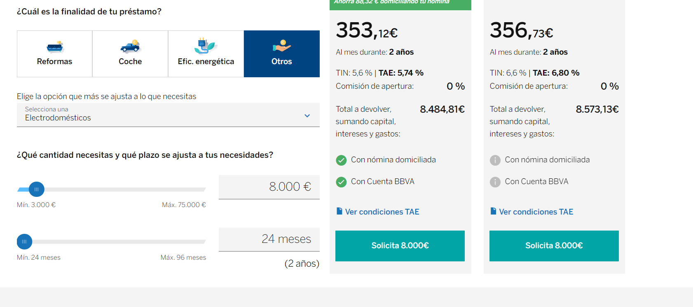

Oferta válida para contrataciones hasta el 30/06/2024. Financiación sujeta a aprobación por BBVA.

En el caso de que no domicilies la nómina, para un importe a financiar de 8.000 euros, con un tipo de interés nominal (TIN) del 5,60 %, el importe total a devolver sería de 8,484 euros, en 24 cuotas mensuales de 353,12 euros cada una. TAE resultante 5,74 %.

Las simulaciones efectuadas por la calculadora del Banco en base a los datos incluidos por el cliente/usuario tienen meros efectos informativos, por lo que no constituyen una oferta o recomendación de BBVA para la contratación del producto indicado en el mismo, ni compromiso alguno de BBVA para su concesión, ni del cliente/usuario que utilice el simulador para su solicitud y/o contratación.

La información contenida en el simulador no sustituye ni modifica la contenida en la documentación precontractual y contractual correspondiente a una solicitud de financiación. En particular BBVA facilitará al cliente/usuario aquellos documentos establecidos por la normativa aplicable.

Consulta el apartado de préstamos de bbva.es para más información.

|  |  |  |  |
| --- | --- | --- | --- |
| **RESTO DE FINANCIACIÓN AJENA NECESARIA** | | | **1.503,67 €** |
|  |  |  |  |
| **SUBVENCIONES** | 5.000,00 € | € | (Inserta la cantidad de dinero que vas a obtener mediante crowdfundin o subvencion) |
| **CROWDFUNDING** |  | € |  |
| **LEASING/RENTING** |  | €/mes | (En caso de adquirir algún bien mediante leasing o renting, indica la cuota mensual que se va a pagar) |
|  |  |  |  |
| **PRÉSTAMO BANCARIO 1** | |  |  |
| **CAPITAL** | 8.000,00 € | € | (Inserta el capital que vas a pedir al banco) |
| **AÑOS** | 3 | años | (Inserta el plazo (años) para devolverlo) |
| **PLAZO (meses)** | 36 | meses |  |
| **TIPO DE INTERÉS** | 6,0% |  | (Inserta el TIN anual) |
| **TIN mensual** | 0,49 % |  |  |
| **COMISIÓN** |  |  | (Inserta el % de comisión inicial) |
| **Comisión préstamo** | 0 | € |  |
| **CUOTA MENSUAL** | **242,80** | €/mes |  |

### 9.5. Estimación de ingresos

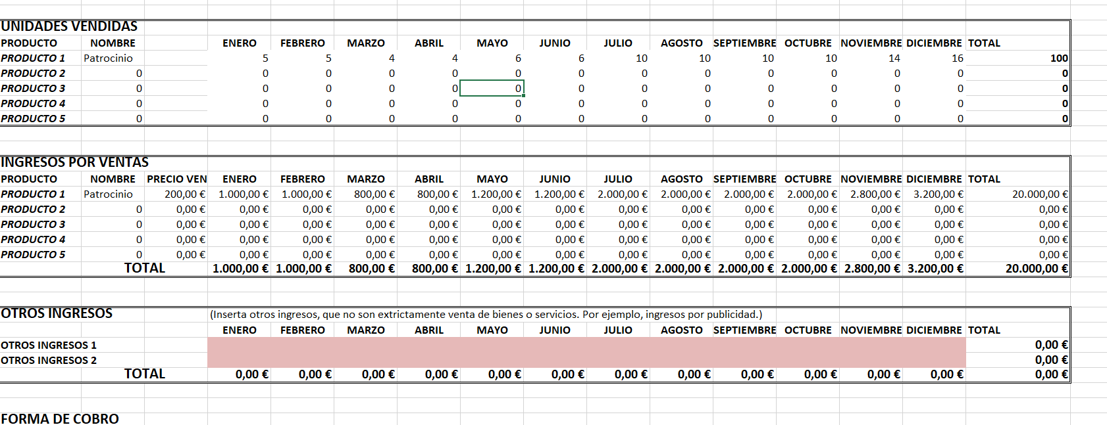

Ahora vamos a explicar mi estimación de ingresos.

La estimación de ingresos que pronosticamos va primero por las unidades vendidas en cual vamos a vender al principio menos patrocinios y a partir de julio de este año vamos a empezar a vender mucho más pero donde más vamos a vender va a ser en diciembre,mes donde tendremos más ventas en todo el año debido a que es el mes de los regalos de navidad y las personas apuradas están dispuestas a pagar su sobrecoste por tener los regalos a tiempo.

Los ingresos mensuales por patrocinio serán al principio de 200 euros al mes,debido a que estamos empezando y cuanta mas visibilidad tengamos mas clientes tendremos y mas podremos cobrar.

### 9.6. Resultado previsional del ejercicio y balance final previsional

Esta es la cuenta de resultados.En esta cuenta de resultados podemos apreciar los ingresos que hemos generado en un año por nuestras ventas en patrocinios.

Después podemos apreciar los gastos de explotación donde se detallan como ya hicimos anteriormente como habíamos mencionado antes en el apartado de inversiones donde detallábamos todos los gastos que se mencionan aquí.

El resultado de explotación es la diferencia de los ingresos con los gastos y en este caso hay una diferencia de + 6733,21.

|  |  |
| --- | --- |
| **INGRESOS DE EXPLOTACIÓN** | **20.000,00 €** |
| Ingresos por ventas | 20.000,00 € |
| Otros ingresos | - € |
| **GASTOS DE EXPLOTACION** | **13.266,79 €** |
| Compra de materias primas | - € |
| Compra de mercaderías | - € |
| Otros gastos variables | - € |
| Variación de materias primas | - € |
| Variación de mercaderías | - € |
| Alquiler | 6.000,00 € |
| Sueldos y salarios | - € |
| Seguridad Social | - € |
| Cuota de autónomos | 960,00 € |
| Luz | 420,00 € |
| Agua | 240,00 € |
| Internet | 480,00 € |
| Publicidad | 2.400,00 € |
| Gestoría | 420,00 € |
| Descuento por pronto pago | - € |
| Otros 1 | 42,00 € |
| Otros 2 | 1.200,00 € |
| Otros 3 | - € |
| Otros 4 | - € |
| Leasing/Renting | - € |
| Amortización | 1.104,79 € |
| **RESULTADO DE EXPLOTACIÓN** | **6.733,21 €** |
| **INGRESOS FINANCIEROS** | **- €** |
| Ingresos por intereses | - € |
| **GASTOS FINANCIEROS** | **400,72 €** |
| Intereses de préstamos | 400,72 € |
| Comisiones bancarias | - € |
| **RESULTADO FINANCIERO** | **- 400,72 €** |
| **RESULTADO ANTES DE IMPUESTOS** | **6.332,49 €** |
| Impuesto de Sociedades (15%) | 949,87 € |
| **RESULTADO DEL EJERCICIO** | **5.382,62 €** |

Imagen de cuenta de resultados cuadro

En el balance final/provisional detallamos los siguientes puntos:

Activo no Corriente: Aquí se detallan las inversiones en el apartado de las inversiones en el cual detallamos lo que nos hemos gastado en alquiler,mobiliario,…

Activo Corriente: Aquí se detalla el dinero que tenemos en la empresa de lo que hemos ingresado.

Patrimonio Neto: Aquí se detalla la diferencia entre lo que hemos ingresado y lo que hemos gastado.

Pasivo no Corriente: Aquí se detalla los prestamos a largo plazo.

Pasivo Corriente: Aquí se detallan los prestamos a corto plazo

|  |  |  |  |
| --- | --- | --- | --- |
| **ACTIVO NO CORRIENTE** | **5.235,24 €** | **PATRIMONIO NETO** | **2.782,62 €** |
| Construcciones | - € | Capital social | 8.000,00 € |
| Elementos de transporte | - € | Reservas | 538,26 € |
| Equipos informáticos | 1.500,00 € | Resultado del ejercicio | - 10.755,64 € |
| Maquinara | - € | Subvenciones y donaciones | 5.000,00 € |
| Mobiliario | 500,00 € | **PASIVO NO CORRIENTE** | **2.823,47 €** |
| Útiles y herramientas | 285,00 € | Préstamos a largo plazo | 2.823,47 € |
| Investigación y desarrollo | 4.055,03 € |  |  |
| Amortización Acumulada | - 1.104,79 € |  |  |
| Aplicaciones y programas inform | - € |  |  |
| **ACTIVO CORRIENTE** | **3.984,37 €** | **PASIVO CORRIENTE** | **3.613,52 €** |
| **EXISTENCIAS** | **- €** | Préstamos a corto plazo | 2.663,65 € |
| Materias primas | - € | Proveedores | - € |
| Mercaderías | - € | HP Acreedora por IS | 949,87 € |
|  |  |  |  |
| **REALIZABLE** | **- €** |  |  |
| Clientes | - € |  |  |
|  |  |  |  |
| **TESORERÍA** | **3.984,37 €** |  |  |
| Caja | 796,87 € |  |  |
| Bancos | 3.187,50 € |  |  |
|  |  |  |  |
| **TOTAL** | **9.219,61 €** | **TOTAL** | **9.219,61 €** |

Ahora vamos a explicar los resultados del balance provisional:

|  |  |  |
| --- | --- | --- |
| **Fondo de maniobra** | 370,84 € |  |
| **Ratio liquidez** | 1,1026269 |  |
| **Ratio endeudamiento** | 0,698185 |  |
| **Rentabilidad económica** | 73,031376 | % |
| **Rentabilidad financiera** | 63,041134 | % |

El fondo de maniobra, o capital de trabajo, es la diferencia entre los activos corrientes y los pasivos corrientes de una empresa. Ya que el fondo de maniobra está en positivo, indica que la empresa tiene más activos corrientes que pasivos corrientes, lo que implica buena liquidez a corto plazo. Esto significa que puede cubrir sus obligaciones inmediatas sin necesidad de financiamiento externo, mostrando una buena salud financiera. Esto también nos otorga flexibilidad financiera, permitiendo a la empresa manejar imprevistos, aprovechar oportunidades y reducir el riesgo de insolvencia. Además, facilita el crecimiento y la reinversión en operaciones sin incurrir en deudas adicionales.

El ratio de liquidez mide la capacidad de una empresa para pagar sus deudas a corto plazo con sus activos corrientes.Esto indica que la empresa tiene suficientes activos líquidos para cubrir sus obligaciones inmediatas y que puede pagar sus deudas a corto plazo sin dificultad, lo que refleja una buena gestión financiera.

Esto asegura a los proveedores que la empresa es solvente a corto plazo. Un ratio de liquidez adecuado también permite a la empresa manejar imprevistos y evitar problemas de flujo de caja.

El ratio de endeudamiento es una medida financiera que indica la proporción de deuda que una empresa utiliza para financiar sus activos, comparado con su patrimonio neto. Esto indica que la empresa tiene alguna cantidad de deuda.

Debido a esto estamos utilizando una gran cantidad de financiamiento mediante deuda, lo que puede implicar mayor riesgo financiero, ya que debemos cumplir con sus obligaciones de pago de intereses y principal. Sin embargo, un endeudamiento moderado puede ser beneficioso si nuestra empresa utiliza la deuda para financiar proyectos que generen mayores retornos que el costo de la deuda.

La rentabilidad económica mide la eficiencia de una empresa en generar beneficios a partir de sus activos, calculándose como el beneficio operativo dividido por el total de activos y expresado en porcentaje. Esto significa que la empresa está generando más beneficios de los que cuesta mantener y operar sus activos, indicando una gestión eficiente y viabilidad financiera. Esto también sugiere que la empresa puede cubrir sus costos operativos y es atractiva para los inversores, ya que puede generar retornos sobre las inversiones. Además, una rentabilidad económica positiva permite a la empresa reinvertir en su crecimiento y expansión, y demuestra su competitividad en el mercado.

La rentabilidad financiera mide el rendimiento que una empresa obtiene sobre los fondos invertidos por sus accionistas. Se calcula dividiendo el beneficio neto entre el patrimonio neto. Cuando la rentabilidad financiera está en positivo, significa que la empresa está generando beneficios y que los accionistas están obteniendo un retorno positivo sobre su inversión.

Esto implica que la empresa está utilizando eficazmente su capital para generar ganancias. Una rentabilidad financiera positiva también indica que la empresa es atractiva para los inversores, ya que ofrece rendimientos por encima de lo invertido. Además, puede reflejar una buena gestión operativa y financiera. Sin embargo, es importante comparar esta rentabilidad con la de otras empresas del mismo sector para evaluar su desempeño relativo.

## 10.-Entrega de proyecto

El proyecto se ha desorraldo en github.

<https://github.com/Aitor-blip/pjdaw.git>

### 10.1 Conclusiones.

### 10.1.1. Trabajo Realizado

He desarrollado la pagina web en vscode.

He utilizado el lenguaje de programación javascript para la parte del cliente y php para la parte del servidor.

También he utilizado responsively para hacer responsive la pagina web para el desarrollo de la app.

### 10.1.2.- Valoración Personal

He aprendido mucho con este proyecto de js y php.